Nacrt Strategije

PRELAZAK SA ANALOGNOG NA DIGITALNO EMITOVANJE U REPUBLIKU KOSOVO

Decembar 2012

1. UVOD 3
Nacrtovanje Strategije 3
2. NEZAVISNA KOMISIJA ZA MEDIJE (REGULATIVNI AUTORITET ZA EMITOVANJU U REPUBLICI KOSOVA) 3
3. TRENUTNO STANJE U OBLASTI RADIODIFUZIJE NA KOSOVU 3
TV kanali 3
Radio kanali 3
Emitovanje na kablovskoj mrezi 3
Emitovanje na IPTV i satelitskoj platformi 3
Medijsko tržište 3
Rasprostranjenost medija na Kosovu 3
4. BENEFICIJE SA DIGITALNOG EMITOVANJA 3
Poboljšano korišćenje frekvenciskog spektra 3
Poboljšan prijem signala 3
Prirast televiziskih kanala 3
Jeftinije mreže 3
Novi format slike 3
Nove usluge 3
I. REGULATORNI OKVIR 3
5. REGULISANJE DIGITALNE ZEMALJSKE RADIODIFUZIJE (DTT) 3
Funksionalno opisivanje delova lanaca za emitovanje DVB-T2 3
Usluge multipleksa 3
Provajder sadržaja 3
Pravilo „Obavezni prenos“ (must-carry) 3
II. PROGRAMSKI SADRŽAJ 3
Osnovna načela programskog sadržaja 3
Nove tehnoloske forme 3
Programi od opšteg interesa 3
Neprofitabilne audio-vizuelne medijske usluge 3
Stimulirani programi– fond za subvencionisanje programskog sadržaja 3
Regionalne i lokalne audio-vizuelne medijske usluge 3
III. TEHNIČKI OKVIR 3
Tehnicke karakteristike elemenata koje cine digitalizaciju. 3
Standardi emitovanja i kompresije 3
Plan numerisanja - Logicno izbrojavanje kanala(LCN) 3
Zajednicki prostor „Common Interface“ (CI) 3
Elektronski programski vodič (EPG) i interaktivni programski vodič (IPG) 3
Plan radio frekvencija 3
Zona za nacionalno emitovanje: Allotment Kosova 3
Regionalni allotment: Kosovska ravnica 3
Regionalni allotment: Dugadjini 3
Regionalni alotment: Kosovsko Pomoravlje 3
Regionalni allotment: Mitrovica 3
Suballotment: Pristina 3
Modifikacija postojećih predajnickih punka za emitovanje na Kosovu 3
Pitanja spektra u pristupanju beneficija digitalne dividende 3
Digitalni radio servis T-DAB 3
Digitalna Dividenda 3
6. PROCES IMPLEMENTACIJE ZEMALJSKE DIGITALNE TELEVIZIJE (DTT) NA KOSOVU 3
Tranzicioni period 3
Nakon gašenja analognog emitovanja (ASO) 3
Prva faza 3
Druga faza 3
Treća faza 3
Četvrta faza 3
Period gasenja analognog emitiranje Switch-off period (ASO) 3
7. LICENCIRANJE ZEMALJSKIH DIGITALNIH TELEVIZIJA 3
Razmatranje tokom konkurisanja 3
Minimalne zahteve pokrivenosti i dinamike postavljenja multipleks usluga 3
IV. FINANSIJSKA RAZMATRANJA 3
Finansijski uticaj na emitere / Troškovi za prelazak na digitalnom emitovanju 3
Finansijski uticaj za emitere 3
Operativne troskove, (elektricna energia, izdrzavanje, personel itd. 3
Javni Servis ( RTK) 3
Komercijalne TV stanice 3
Troskovi za gledaoce 3
Spremnost domaćinstva za digitalizaciju 3
Modeli finansiranja / uloga državnih institucija 3
Subvencije za ugrožene grupe stanovništva 3
V. INFORMACIJE I PROMOCIJA 3
8. AKCIONI PLAN- DA SE AZURIRA TOKOM PRIPREMANJA STRATEGIJE 3
DODATAK A - Skraćenice 3
DODATAK B : Co-channel allotments na regionu (7, 31, 44, 46, 48, 58, 67) 3

- UVOD

Ovaj dokument razmatra na svestran nacin proces prelaska sa analognog na digitalnom zemaljskom emitovanju. Ovaj dokument se odnosi na sve interesne strane (kao što su industrija, civilno društvo, relevantne državne institucije, koje će jedan ili drugi način biti uključene u proces prelaska sa analognog na digitalno emitovanje) i jasno određuje strateške smerove, zadatke i vremenske rokove.
Digitalizacija će građanima Kosova pružiti kvalitetniji ton i sliku, raznolikost sadržaja, više televizijskih programa, novih usluga za korisnike sa invaliditetom i one starije, poboljšane dodtane usluge, portabl i mobilni prijem programa, kao i konvergenciju usluga. Digitalizacija će pružaocima usluga obezbediti opcije prilagođavanja sadržaja programa potrebama različitim ciljnim grupama, interaktivnost, potencijal za pružanje usluga na zahtev i niže troškove emitovanja.
Država će imati koristi od efikasnijeg korišćenja frekvencnog spektra, korišćenja digitalne dividente spektra za sprovođenje novih usluga, promovisanja razvoja tehnologije i novih radnih mesta, bolje konkurencije i više izgleda za poboljšanu kreativnost i čuvanje kulturnog identiteta.
2006. godine je na Konferenciji Ženeva RRC-06 donet novi plan za zemaljsko emitovanje televizijskog programa. Rezultat konferencije su Zaključci (Završna akta) regionalne konferencije o radiokomunikacijama za planiranje digitalne zemaljske radiodifuzne službe u delovima Regiona 1 i 3, u frekvencijskim opsezima 174-230 MHz i 470-862 MHz (RRC-06) i dva plana frekvencija; GE-06A za analogno i GE-06D za digitalno zemaljsko emitovanje. Oba plana su u upotrebi od 2006. godine, ali bivajući da oba uključuju frekvencije istog spektra, analogni plan je zaštićen digitalnim planom. To znači da se, dok god analogni predajnici evidentirani u glavnom registru i dalje funkcionišu, digitalna frekvencija u tom opsegu ne može se koristiti. Ova zaštita je garantovana do 17. juna 2015. godine kada će period prelaska prestati i kada će plan GE-06A prestati da važi. Prema tome, mreže analognog zemaljskog emitovanja se trebaju unaprediti u digitalnu tehnologiju, koja će u buduće promeniti način prijema audiovizulenih medijskih usluga od strane gledalaca.
Rezultati sporazuma RRC-06 pruzaju Kosovo osam (8) kanala (multipleksa) i dve tacke emitovanje ustavljajuci ne pokriveno gotovo pola teritorije Kosova. Plan 2006 godine treba se modifikovati da bi osigurali kompletno pokrivanje teritorije Kosova. Vlada Republike Kosova treba preduzeti sve potrebne mere za pregovaranje clanstva Kosova Medunarodna Telekomunikaciona Unija (ITU) specializovana agencija u Ujedinjenih Nacija. Modifiokovan plan dreba da se kordinira sa susednim zemljama zato sto ITU zahteva koncensus svi zemalja clanica za promenu plana GE-06. Proces treba da se zavrsi naj kasnije do pocetka 2015 godine.
Zbog tehnoloških promena se treba doneti novi pravni okvir. U proces prelaska na digitalno emitovanje treba biti uključeni brojni akteri – vlada, regulator, emiteri i gradjani, sa ciljem uspesne realizacije ove nacionalne strategija.
Ova strategija ima za cilj stvaranje pravnog okvira, prostornog plana frekvencija za digitalnog televizijsko emitovanje, određivanje granica i minimalnih standarda programa i predlog društveno-ekonomske pomoći građanima Republike Kosovo. Dakle, primena ove strategije obezbedjuje bolji kvaliteti i efikasno emitovanje televizije i drugih audiovizualnih saderzaja velike vrednosti za gledaoce.
U Republiku Kosovo strategija za prelazak sa analognog na digitalno emitovanje je pripremljena od strane NKM-a i usvoji ce se od strane Vlade. Zakon za digitalizaciju ce se nacrtovati nakon usvajanje Strategiju. Proces izrade nacrta zakona za digitalizaciju ce voditi Ministarstvo za Ekonomski Razvoj.
Zakon za digitalizaciju ce regulisati metodu i uslove za digitalno zemaljsko emitovanje, procedure za prelazak sa analognog na digitalno emitovanje, planiranje, razvoja i upotreba mreza, prava na pristup na multipleks za digitalno zemaljsko emitovanje i druga vazna pitanja vazne za digitalno emitovanje. Zakon treba da ima odredbe za proces gasenja analognog i prelazak na digitalno emitovanje kao i odredbe za prava i obaveze tokom perioda gasenja (ASO). Cilj nove je sacuvanje efikasne upotrebe spectra radio-frekvencija u saglasnosti sa nacionalnim i medjunarodnim pravnim aktima za elektronske komunikacije medije i medijske usluge sa tehnoloskim mogucnostima.Uredbe koje regulisu polje elektronske komunikacije ( Zakon za Elektronske Komunikacije) i medije (Zakon o NKM), trebaju se primeniti za pitanja koja se odnose na digitalno emitovanje
Zakon o NKM-u je promenjen i stupio je na snagu u aprilu 2012. Nadleznosti NKM-a ostaju iste. Nova struktura se sastaje od Calnova Komisije, Izvrsne Kncelarije i Odbora za Zalbe.

Nacrtovanje Strategije
Radne grupe za Pravna pitanja, za Programski sadržaj, za Tehnička pitanja, za Socijalno-ekonomska pitanja i Radna Grupa za Informisanje i Sensibilizaciju, pod rukovodstvom i uz pomoć sredstava Nezavisne Komisije za Medije (NKM), nadležne kosovske institucije za regulisanje i upravljanje spektrom radio-frekvencija i licenciranje audiovizuelnih medijskih usluga u Republici Kosovo su radili na izradi ove strategije
Radne grupe su se sastojale od različitih članova koji predstavljaju razne institucije i interesne strane. Sve radne grupe su predvodeni od članova NKM-a.
Sastanci radnih grupa poceli su augusta 2010. Oslanjajuci se na podatke NKM-a i takode i domacih i medunarodni strucnjaka su izradili posebne dele strategije kao sto su:
- Pravni okvir,
- Nacela programski sadržaj/program,
- Tehnička okvir,
- Ekonomski i Socijalni fizibilitet
- I plan za informisanje javnosti.

- NEZAVISNA KOMISIJA ZA MEDIJE (REGULATIVNI AUTORITET ZA EMITOVANJU U REPUBLICI KOSOVA)

Nezavisnu Komisiju za Medije (NKM) je osnovala Skupština Kosova 2005. godine kao instituciju odgovornu za upravljanje i regulisanje frekvencijsa za emtiovanje i licenciranje javnih i privatnih medija. Rad NKM je organizovan na tri nivoa, (Savet) koji donosi odluke, Izvršna Kancelaria i Odborom za Žalbe (OŽ).
Nezavisna Komisija za Medije je nezavisni organ za regulisanje, upravljanje i nadzor spektra frekvencija za emitovanje. NKM reguliše prava, dužnosti i obaveze pravnih i fizičkih lica koja pružaju audio i audiovizuelne medijske usluge.
Bazirajuci se u zakonu NKM-a, NKM priprema strategiju sa prelazak na digitalnu emitovanju u Republici Kosova, kao i druga strateska dokumenta za audio-vizuelni medijske usluge od strane Vlade.
Tokom ovih godina rada NKM uspeo je da usvoji niz podzakonskih akata, izdala je dugorocne dozvole za radio i televizijske emitere, regulisala je kablovske opertere za reemitovanje audio-vizuelnih saderzaja, koji su poceli da operisu nekoliko godina pre onivanja NKM-a, kao i pocela rad na pripremu nacrt strategiju za prelazak na digitalizaciju.

- TRENUTNO STANJE U OBLASTI RADIODIFUZIJE NA KOSOVU

TV kanali
Televizijski sektor Kosova se sastoji od 3 TV kanala sa nacionalnim pokrivanjem i 18 lokalnih i regionalnih TV kanala. Javni radiodifuzni servis – Radio Televizija Kosova (RTK) – emituje program 24 sata dnevno, pokrivajući oko 62.7% teritorije Kosova i 80% stanovnistva putem zemaljskog emitovanja. Dva privatna emitera, sa nacjonalnim pokrivanjem TV 21 i Koha Vision (KTV) dostižu istu pokrivenost kao RTK. Sve tri televizijske stanice emituju putem zemaljske i satelitske mreze i pokrivaju celu teritoriju Kosova.
Zemaljskom mrežom koju koriste ovi kanali upravlja kompanija pod nazivom Kosovska Mreža za Zemaljsko Emitovanje (KMZE),koja pruža usuge emitovanja za 3 TV stanice (TV21, KTV, RTK) i 4 radio stanice (Radio 21, Radio Dukađini i oba kanala Radio Kosova). KMZE je uspostavljena kao deo projekta Nezavisni mediji Kosova (PNMK) koji je finansirao USAID, a kojim je upravljao i sprovodio IREX/Kosovo. Kompanija KMZE deluje kao akcionarsko društvo u vlasništu RTK (25% akcija), RTV 21 (35%), KTV (35%) i privatni nacionalni radio emiter Radio Dukađini (sa 5% akcija).
Za pokrivanje televiziskim signalom KMZE sistem se sastoji od 6 predajnika/lokacija (Vnešta, Zatrići, Crnuša, Zeleni vrh, Kolići i Kranidel).
Dok 18 regionalnih i lokalnih TV stanica: TV Besa, TV Balkan, TV Dukagjini, TV Festina, TV Herc, TV Iliria, TV Liria, TV Men, TV Mir, TV Mitrovica, TV Most, TV Opinion, TV Prizren, TV Puls, TV Syri Vision, TV Tema, TV Vali i TV Zoom, deluju koristeći privatne lokacije za predajnike/mreže i zajedno pokrivaju 68.14 % teritorije u Republici.
Međutim, i pored značajnog broja TV kanala koji deluju preko analognog zemaljskog sistema, na Kosovu postoje regioni do kojih signal uopšte ne dostiže.
Najveću brigu i dalje predstavlja region Dragaša, sa 33.584 stanovnika albanaca, bošnjaka i goranaca, zato što ljudi koji tamo žive uopšte nemaju pristupa zemaljskogt signala national kosovskih medija. Javni radiodifuzni servis (RTK) je prema starom zakonu (Zakon br. 02/L-47) trebao da pokriva 90% stanovništva, ali je isti za 13 godina uspeli da pokriju samo 80%. Većina predajnika/repetitora koje je RTK trebala da koristi nije više funkcionalna zbog narusenja infrastrukture i nisu nikad obnavljana zbog nedostatka finansiskih sredstava.
Najveći problem ostaje korišćenje planine Goleš (19 km od Prištine i u centru Kosova, 233.49 stepen). Tačnije, gornji deo ove lokacije se nalazi na visini od 1019m nadmorska visina se koristi samo u vojne svrhe od strane KFOR-a. Donji deo, visine od 969 m nadmorska visina mogu koristiti samo FM emiteri (četiri nacionalna emitera: dva kanala RTK (Radio Kosovo i Radio Blue Sky) i dva komercijalan kanala Radio 21 i Radio Dukađini uklucujuci i pros signala TV i FM za Zatric.
Ako bi TV stanice mogle da emituju signal sa gornje strane planina Goleš, automatski bi se povecalo pokrivanje u celoj teritorije Kosova za 90 %. Sa reaktivizacijom ove tacke emitovanja i moze se pokrivati region Dragas njihovo upotrebljavajuci repetitore.
Bez obzira da NKM u Prizrenu i Dragasu je licencirala jedan broj lokanih emitera, vecina stanovnistva ovog dela Kosova ne moze da se pokriva kvalitativnim signalom. Jedini način na koji gradjani Dragasa obezbeđuju pristup medijima je preko satelitske ili kablovske platforme
U Dragasu postoji samo jedan kablovski operator sa sedištem u Restelici, putem kojeg stanovništvo Dragaša moze pratiti nacionalne TV kanale i lokalne TV kanale Prizrena preko kablovskog sistema dok, preko satelitskog signala mogu gledati program RTK-a, koji se razlikuje i koji je kraći od programa koji se emituje preko zemaljskog signala, kao i ostale kosovske TV kanale koji emituju svoj program preko satelita). Zakonska je obaveza za RTK da realizuje javno odgovornost za pokrivanje teritorije Kosova i da osigurava pristup na svoje programe za sve građane Kosova.
Osim Dragaša TV signal RTK i ostalih nacionalnih emitera ne doseže ni do nekih delova u regionu Mitrovice (Srbica, Zvečan, Leposavić, Zubin Potok), regiona Podujeva (Orlane), Kačanika i đeneral Jankovića (Elez Hana), kao ni region Pomoravlja (Pograđe).
Od 21 TV stanice licencirane od strane NKM, 3 pripada kategoriji sa nacionalnim pokrićem, 11 regionalnim, 6 lokalnim i jedan sa niskam snagom emitovanja. Trenutna kategorizacija se bazira na na mestu predajnika i tehničke parametre.
U nastavku je prikazano trenutno stanje medija u odnosu na pokriće. Podaci korišćeni za broj stanovnika po opštini su zasnovani na izveštaj Statističkog Zavoda Kosova za 2011. Nove opštine nisu uključene, kao ni podaci o broju stanovnika opština Leposavić, Zvečan i Zubin Potok.

- RTK (javni radiodifuzni servis, nacionalna kategorija) pokriva 23 opštine sa 1,503,916 stanovnika;
- TV 21 (nacionalna kategorija) pokriva 22 opštine sa 1,503,196 stanovnika;
- KTV (nacionalna kategorija) pokriva 22 opštine sa 1,053,196 stanovnika;
- TV Besa (regionalna kategorija) pokriva 5 opština sa 426.009 stanovnika;
- TV Dukagjini (lokalna kategorija) pokriva 3 opštine sa 172.602 stanovnika;
- TV Festina (lokalna kategorija) pokriva 2 opštine sa 135.978 stanovnika;
- TV Iliria (lokalna kategorija) pokriva 1 opštinu sa 46.959 stanovnika;
- TV Mir (regionalna kategorija) pokriva 4 opštine sa 82.607 stanovnika;
- TV Mitrovica (regionalna kategorija) pokriva 7 opština sa 554.696 stanovnika;
- TV Puls (regionalna kategorija) pokriva 2 opštine sa 136.974 stanovnika;
- TV Balkan (regionalna kategorija) pokriva 3 opštine sa 292.867 stanovnika;
- TV Tema (lokalna kategorija) pokriva 6 opština sa 296.677 stanovnika;
- TV Zoom (kategorija slabog signala) pokriva 1 opštinu sa 90.015 stanovnika;
- TV Herc (regionalna kategorija) pokriva 10 opština sa 375.916 stanovnika;
- TV Liria (lokalna kategorija) pokriva 2 opštine sa 135.978 stanovnika;
- TV Men (regionalna kategorija) pokriva 3 opštine sa 172.574 stanovnika;
- TV Most (lokalna kategorija) pokriva 3 opštine sa 141.482 stanovnika;
- Opinion TV (regionalna kategorija) pokriva 5 opština sa 426.009 stanovnika;
- TV Prizren (regionalna kategorija) pokriva 5 opština sa 426.009 stanovnika;
- TV Syri Vision (regionalna kategorija) pokriva 6 opština sa 360.797 stanovnika;
- Vali TV (regionalna kategorija) pokriva 2 opštine sa 136.974 stanovnika;

Za kosovske gradjane televizija i dalje ostaje najvažniji izvor informacija, tačnije 85% stanovnika. Kosovo je, još iz ranijeg perioda, odvojeno na 5 radiodifuznih regiona (Priština, Peć, Prizren, Mitrovica i Gnjilane), ali medijskim tržištem pretežno dominiraju televizijske stanice sa sedištem u Prištini, koje emituju program širom čitave teritorije.
Sve televiziske stanice licencirane na Kosovo sluze etnickim entitetima u svojim jezicima: 14 emituju na albanskom jeziku, kosovska Telivizija RTK emituje oko 15% svojeg programa na manjinskim jezicima, pet drguih televizija emituje na srpskom i jedna na turskom jeziku.

Radio kanali
Postoje četiri radio stranice sa nacionalnim pokrivanjem koji se na tehnickom aspektu odrzavaju od KMZE-a , dve java radia (Radio Kosovo i Radio Blue Sky), i dva privatna (Radio 21 i Radio i Dukađini) i 80 lokalnih radio stanica. Sva radia stanica licenciranih na Kosovo sluze na svom jeziku svakoj etnickoj zajednicoi: 2 nacionalna radia (RTK) emmituje oko 15% cvog programa ja jezicima manjina, 45 radio stanica emituje na albanskom jeziku 26 na srpsku, 3 na bosnjackom, 2 na turskom, 1 na romskom, goranskom 2 i na multietnickom 3 radia.

Emitovanje na kablovskoj mrezi
U poslednje godine Kablovska televizija se veoma brzo proširila. štaviše, ona je povećala raznovrsnost programa i kanala na Kosovu, pruzajući kosovskoj publici programe iz regiona, Evrope i SAD-a.
Kablovski operatori su licencirani u skladu sa uredbom Saveta NKM usvojenom 2007. godine; oni moraju podneti zahtev za izdavanje licence ako žele da pružaju kablovske usluge na Kosovu, a dužni su da besplatno uključe kanal RTK u svoju ponudu (dok je RTK zato dužna da kablovskim operatorima obezbedi isti program koji emituje preko zemaljskog signala). Kablovski operatori moraju poštovati pravila obavezni prenos (mus-carry) koja važe za sve lokalne/regionalne TV stanice u onim regionima koje pokrivaju svojom licencom. Kablovski operatori su zaduženi tehničkim održavanjem svoje delatnosti i moraju voditi računa o tome da ne smetaju međusobnim pretplatnicima.
Na Kosovu deluje 11 licenciranih kablovskih operatora: Ipko Telecommunications i Kujtesa Net su kablovski operatori sa nacionalnim pokrićem, a 9 ostalih sa lokalnim i to: Eagle (Prizren), Elektra (đeneral Janković), TV Eho (Rečane), Progres (štrpce), Eurina (Srbica), TV Net (Ljubinje _ Prizren), Link Produkcija (Gračanica), Dream (Dragaš) i Kumanova (Suva Reka).
U kablovske mreže je inkorporisano i 37 provajdera programskog sadržaja (25 istih i dalje aktivno) koji emituju njihov TV program. U nedostatku frekvencija za TV dozvole, Savet NKM je 2007. preko Uredbe o reemitovanju radio i TV programa preko kabla, predstavio provajdere programskog sadržaja koji su dobili pojedinačne dozvole. Vecina ovih televizija emitiju samo muzicki program, i od 37 licenciranih samo 25 su aktivni. Razlog zasto je njih 12 prestali sa radom je ekonomske prirode. Ovo obezbedjuje osnovu za preispit politiku za izdavanje novih dozvola za ovu kategoriju. Provajderi Programskih Usluga ne uklucuju u pravilu obavezni prenos (must-carry) prvilo i oni sami treba da obezbede da imaju kanal na kablovskom operateru pre dobijanje dozvole od NKM-a.

Emitovanje na IPTV i satelitskoj platformi
Audiovizuelno medijsko tržište takođe uključuje i jednog IPTV operatera, Pošta i telekomunikacije Kosova, koji je priključio 3000 resivera (Set Top Boxes), ali nije licenciran od NKM-a za sadržaj, u nedostatku podzakonskih akta NKM-a. Nijedan radiodifuzni servis na Kosovu ne emituje svoj program samo preko satelita. Reemitovanje audio vizualnih saderzaja preko druge mreze osim kabla ( IPTV i Satelit) treba da se regulise sa jednim podzakonskim aktom NKM-a.

Medijsko tržište
Na Kosovu bilo je nedostatak podataka o proceni i analizu na godisnjem osnovu za kapacitet reklamiranja/medijskog tržišta/ za sve medije. Zbog nedostatka budjeta NKM nije moga ustvariti sistem koji ce omoguciti ovu procenu na godisnjoj bazi.
Međutim, u 2011 NKM je angazovala kompaniju za istrazivanje i sprovodjenja ankete za trziste reklame. Procena je sprovedena u ovim gradovima: Prištini, Prizrenu, Mitrovici, Peći, Štrpcu, Gnjilanu, Zubinom Potoku/Zvečanu i Leposaviću.
Ispitana je 361 kompanija na osnovu čega rezultati daju sumu od 10,068,230.00 euro potrosenih od ovih kompanija tokom 2011.
Jedna priblizna suma je procenjena i od uradjenih kalkulacija od NKM-a koje su bazirane na godisnjim financijskim izvestajima pruzanim od 76 emiterima. 2 (od svega105 licenciranim emitera) NKM-a za 2011 godinu.

Emiter | Budjet od reklame, 2011 | Budjet Kosova, 2011
RTK | 1,686,000.00 € | 7,900,000.00 €
Lokalne i regionalne radio i TV stanice | 3,247,671.95 €
Nacionalne komercialne radije (R21) I Radio Dukagjini i nacionalne komercialne TV stanice (TV 21 I KTV) | 5,182,247.00 €
Total | 10,115,918.95 €
Tabela 1. 2011 budjet emitera

Rasprostranjenost medija na Kosovu
NKM je krajem 2011. godine sprovela ispitivanje takodje za procenu gledanosti i rasprostranjenosti medija u Republici Kosovo. Ispitivanje je sprovedeno u ovim gradovima: Prištini, Mitrovici, Peći, Gnjilanu, Prizrenu i Zubin Potoku/štrpcu/Zvečanu/Leposaviću.

Ispitivanje je uključivalo 3441 ispitanika. Prema rezultatima podataka dobijenih na terenu, može se zaključiti da se televiziijski signal u Republici Kosovo dobija preko različitih platformi. Osim prijema zemaljskog signala koji doseže do oko 67%, pristup televiziji se takođe obezbeđuje preko kablovske platforme dosežući do stope od 49.2%. Ostatak ispitanika dobija televizijski signal preko drugih platformi kao što je satelit, IPTV i internet. Samo 0.5% ispitanika tvrdi da nema TV uređaj.

Na osnovu podataka ispitivanja, od 3441 ispitanika, 2083 ima digitalni LCD televizor, za razliku od 1335 ispitanika koji su izjavili da imaju analogne TV uređaje. Od svih ispitanika, 71.5% ima samo jedan TV uređaj, dok ostali imaju dva ili više TV uređaja. Ovim ispitivanjem se zaključuje da samo 38.8% ispitanika nema digitalni TV (HD), dok ostalima dodatni uređaji nisu potrebni.

Što se tiče gledanosti, ispitivanje je pokazalo da 50.5% ispitanika gleda TV 3-4 sata dnevno, dok većina njih to radi u večernjim satima (period najveće gledanosti) sa 79.2% ispitanika. što se tiče izbora TV stanice, 66.5% ispitanika se opredelilo za programe odnosno kanale nacionalnih televizija (RTK, KTV i TV 21), dok se 33.5% ispitanika opredelilo za druge TV stanice.

Kao razlog izbora TV stanica se pretežno navodi kategorija „najbolji kvalitet“ - 41.1% ispitanika; „zabavni program“ - 13.5% ispitanika i „sport“ - 12.8%, dok su kategorije programa kao što su filmovi i serije razlozi koji utiču na izbor preostalog broja ispitanika, i oni su ređe isticani.

NKM je i 2009. godine, u cilju sastavljanja strategije, sprovela još jednu studiju na temu „Procena spremnosti TV stanica u Republici Kosovo za prelazak na digitalno emitovanje“, prilikom čega su ispitani svi lokalni i nacionalni televizijski emiteri licencirani od strane Nezavisne komisije za medije. Od 21 televizijske stanice, samo 19 ispitanika je odgovorilo na studiju omogućavajući sledeći zaključak:

Polovina televizijskih stanica je izjavila da proizvodi svoj program koristeći DV/DVCAM, HDTV tehnologiju koristi 25%, 15% koristi DVCPRO25/50, dok 5% koristi BETA SX i HDCAM.
-U oblasti emitovanja signala i doprinosa, 25% koristi SDI, 20% kombinovani i optički analogni sistem, 15% MPEG2 TS i 10% ASI i analognu komponentu 1394/DV/HDV sistem.
-Više od polovine televizijskih stanica (54.5%) nije u stanju da poboljša svoje postojeće analogne predajnike. Samo 27% analognih televizijskih predajnika se može lako prebaciti na digitalne. Dok kod 18.2% postoji mogućnost kombinovanja analogne/ /DVB.
-Televizijske stanice su u stanju da proizvedu oko 29 kanala u SD (720x576 PAL), a samo 4 kanala u HD (1080i, 1080p ili 720p).
-39.4% ispitanih televizijskih stanica je izjavilo da im reklame čine glavni izvor finansiranja. Angažovanje kapaciteta proizvođenja je istaknuto kao drugi izvor finansiranja, čineći 30.3% ukupnih prihoda. Projekti finansirani od strane donatora čine 12.1%. finansiranje iz ostalih izvora čini 18.2% prihoda (korporacije koje posluju sa nekoliko lokalnih televizijskih kanala).
-Neke TV stanice ne planiraju dalje ulaganje u tehnologiju, zato što su već završile sa ulaganjem u digitalnu tehnologiju. Većina stanica je izjavila da će uložiti iz svojih ličnih izvora. A mali broj ispitanika je izjavio da će pokušati da pokrije troškove digitalizacije kreditom.
-Uopšte, većina televizijskih stanica deli isto mišljenje o povećanju broja stručnog osoblja tokom prelaska na digitalno emitovanje.
-TV stanice su spremne da počnu sa kampanjama za informisanje gledalaca i podizanje svesti o prelasku na digitalnu platformu, u skladu sa nacionalnim planom odobrenim i usvojenim od strane NKM.
-Većina televizijskih stanica (69%) misli da će prelazak na digitalno emitovanje rezultirati promenama njihove programske šeme. Dok je 31% istih izjavilo da neće morati da menja svoju raspored programa.
-Sve televizijske stanice su izjavile da neće imati problema sa unutrašnjim promenama i modifikacijama tokom prelaska na digitalno emitovanje. Takođe su izjavili da pripreme zavise od strategije I zakona o digitalizaciji na Kosovo.
- BENEFICIJE SA DIGITALNOG EMITOVANJA

Poboljšano korišćenje frekvenciskog spektra
Sistem za digitalno zemaljsko emitovanje se zasniva na Ortogonalni frekvencijski multipleks ( OFDM ) koji koristi više podnosilaca na kanalu frekvencija kao analogna televizija. Prema tome, kanal se efikasnije koristi i postiže kapacitet od maksimalnih 31.67 Mbit/s koji može da primi do10 standardnih TV televizijskih kanala komprimovanih u MPEG-4 formatu. U slučaju korišćenja DVB-T2/MPEG-4 kapacitet se povećava na 50.59 Mbit/s što odgovara broju od 14-18 standardnih televizijskih kanala. Na digitalnoj mreži TV kanali koriste istu frekvenciju, dok u slučaju analogne svakom TV kanalu treba frekvencija kanala. Upotrebom Jednofrekvencijska mreža (SFN-a ) svi emiteri na mreži dele istu frekvenciju, dok na analognoj mreži svaki TV emiter na mreži koristi različite frekvencije. Korišćenjem digitalnog zemaljskog sistema DVB-T2 se mogu postići značajno poboljsanju frekvencnog spektra.

Poboljšan prijem signala
Prostiranje OFDM signala je mnogo jače u poređenju sa analognim. Digitalni signal po prirodi prosirenja se razlikuje od analogno, i kao rezultat ima ocevidno smanjenje smetnji/interferencia. Osim toga signali sa vise emitera koju upotreblavaju istu frekvenciju u SFN mrezi ce poboljsati prijem. Kada je digitalizovana, slika na televiziji nema efekte „pahulica“ koje su tipične za analognu tehnologiju.

Prirast televiziskih kanala
Radiodifuzno emitovanje preko analognog zemaljskog sistema u Evropi može pruziti 3 – 4 nacionalnih mreža dok preko digitalnog plana frekvencija svaka zemlja može uspostaviti mnogo veci broj 7 – 8 nacionalnih mreža. Svaka digitalna mreža može da obezbedi 10 odnosno 80 TV programa na DVB-T ili 16 televiziskih kanala koje omogucuju 128 televiziskih programa na DVB-T2 sto je 10 do 16 puta vise nego analogni televiziski kanali. Međutim, radiodifuzni opseg se i dalje smatra nedovoljnim resursom, kapacitet digitalnih mreža podstiče proizvodnju više, pretežno tematskih TV kanala.

Jeftinije mreže
Mreže su ustvari 30 do 40% skuplje u poređenju sa analognim, ali imajući u vidu da istu digitalnu mrežu koristi više od jednog TV kanala cena po kanalu je jeftinija nego u slučaju analogne mreže sto znaci da je cena emitovanja jeftinija.

Novi format slike
Dok je u analognom sistemu emitovanja tehnički bio dostupan samo standardni format slike odnosa 4:3, digitalna televizija pruža mogućnost emitovanja programa u formatu 16:9 i format visoke definicije (HDTV).

Nove usluge
Osim televizijskih kanala, digitalna televizija takođe pruža druge dodatne usluge kao što su elektronski sadržaj programa i usluge koje se zasnivaju na pružanje multimedijskih usluga. DVB-T pruža svaki digitalni sadržaj, kao na primer „podelu podataka“.

- REGULATORNI OKVIR

Pravni okvir koji podržava uspostavljanje i funkcionisanje slobodnih medija na Kosovu je veoma napredan, što je rezultiralo relativno velikim brojem licencirani medija, kao što je analogno zemaljsko emitovanje i reemitovanje na kablovskim digitalnim platformama. NKM je izgradila pravni sistem preko sekundarnih zakona (Kodeks i relevantne uredbe) koji su prilagođeni evropskom zakonodavstvu.

Nadleznost NKM-a je takođe potvrđena institucionalnim i pravnim okvirom, Ustavom Republike Kosovo. Ustav garantuje zaštitu ljudskih prava i međunarodne zajednice i evropskih standarda, poštuje demokratske principe subsidijarnosti i lokalnih vlasti i uključuje osnovne odredbe u vezi sa državljanstvom.

Javni radiodifuzni servis je regulisan posebnim zakonom (lex specialis) Zakon br.04/L046 o Radio-Televiziji Kosova.

Postoji jasna potreba za ažuriranjem postojećeg pravnog okvira na Kosovu, kako bi isti poboljšao efikasnost šeme licenciranja, predstavio nove uloge za nove aktere u sektoru digitalne televizije i kako bi utabao put za regulisanje konvergentnih usluga.

Ostali zakoni na Kosovu koji se tiču medija i nadležnosti NKM, posebno u odnosu na regulisanje emitovanja su oni koji se tiču javnog servisaautorskog i srodnih prava, cinematography izbora (lokalnih i opštih), zakon o klevetama i uvredama, zastite potrosaca, konkurencije, javno privatno partnerstvo i javnim preduzecama bice obuhvacen i (nacrt) zakon o elektronskoj komunikaciji posle njenog usvajanja:

- Zakon br.04/L-046 o Radio Televizije Kosova usvojen 29 marta 2012
- Zakon br.04/L-065 o Autorskim i srodnim pravama usvojen 21 oktobra 2011
- Zakon br.2004/22 o Kinematografiju usvojen 8 jula 2004
- Zkon br.03/L-73 o Generalnim Izborima u Republici Kosova usvojen 5 juna 2008
- Zkon br.02/L-65 – Civilni Zakon protiv Kleveta i Uvreda usvojen 15 juna 2006
- Zakon br.2004/17 o Zastitu Potrosaca usvojen 16 juna 2004
- Zakon br.2004/36 o Konkureciju 8 septembra 2004
- Zakon br.04/L-045 o Javno-Privatno Partnerstvo usvojen 21 octobar 2011
- Zakon br.03/L-087 o Javnim Produzecama usvojen 20 aprila 2012
- Zakon br.04?l-109 za Elektronske Komunikacije usvojen oktobra 2012

NKM u skladu sa zakonom o NKM Br.02/L-15 od 2005 godine usvojila:

- Odluku NKM - 2007 - 01 o nivou, načinu I metodi plaćanja naknade za licencu za radio i televizijske servise;
- Uredbu SNKM - 2007 04 za kablovsku distribuciju radio i televizijskog programa na Kosovu;
- Odluku SNKM - 2007/05 o određivanju nivoa i načinu plaćanja naknade za licencu kablovskih operatora i provajdera programskih usluga preko kabla, i
- Pravilo SNKM - 2007/06 o oglašavanju na elektronskim medijima

NKM je 2009. godine prilikom pripreme sekundardnih zakona i paketa za izdavanje dugoročnih licenci emiterima, donela sledeća podzakonska akta:

- Uredba SNKM 2009/01- o zaštiti dece i maloletnika od štetnog programskog sadržaja;
- Uredba SNKM 2009/02 o kvalifikacijama za izdavanje licence NKM za emitovanje;
- Uredba SNKM 2009/03 o usklađivanju sa obavezama autorskog prava, i
- Izmena i dopuna Pravila SNKM - 2007/06 u vezi sa oglašavanjem menjajući Uredbu SNKM 2009/04 o audiovizuelnoj komercijalnoj komunikaciji, uskladu sa AVMS Direktivom EU.

2010. godine je izmenjen Kodeks ponašanja elektronskih medija, kao i Odluka 2007/05 o nivou i načinu plaćanja naknade za licencu kablovskih operatora i provajdera programskih usluga preko kabla i Odluka SNKM 2008/01 o nivou i načinu plaćanja naknade za radio i televizije koje su se opredelile za kablovske operatore, provajdere programskih usluga i odvojeno za emitere, koja se sprovode od 2008. godine za plaćanje naknade za licencu.

Izmene i dopune ova dva veoma važna akta usvojena od strane Saveta NKM su stupile na snagu 15. decembra 2010. godine rezultirajući novim kodeksom za audiovizuelne medijske servise jednim pravilom koje, u skladu sa NKM, određuje nivo i način plaćanja naknade za sve kategorije i vrste licenci.

Uredbe Saveta Evrope (CE) uglavnom su obuhvaceni legislaciju na snazi Republike Kosova, bilo kao deo zakona ili pravne podzakonskih akta usvojene od strane NKM-a. Referisana Uredbe CE narocito podrazumevaju sledeca akta:

- Evropska Konvencija o Ljudskim Pravima;
- Evropska Povelja o Reginalnim ili Manjinskim Jezicima;
- Rezolucija o Pravu na Odgovor;
- Deklaracij o Slobodi Izrazavajna i Informacija:
- Preporuke o medijskom pluralizmu i o raznovrsnim saderzaja;
- Deklaracija o ulozi medija i promovisanje zajednice socijalne kohezije i medjukulturnog dialoga:
- Deklaracija o slobodi politickih debata u medijama;
- Prporuka o pravu na odgovor u novom medijskom okruzenju;

NKM je uskladila domace uredabe sa Direktivom AVMS i Uredbama EU koja regulisu ovu oblast I koje ukljucuju sledeca akta:

- Direktiva za Audio Vizualne Mediske Usluge;
- Protokol o sistemu javnog emitovanja u zemaljama clanicama;
- Saopstenje komisije o primeni pravila drzavne pomoci za javni radiodifuzni servis;
- Odluka o medijskom programu;
- Preporuka o zastitu maloletnika;
- Zakljucak o principima audiovizualne politike zajednice;
- Odluka o inter-aktivno medijskog saderzaja;
- Preporuka o zastiti maloletnika i ludskog dostojanstav;
- Preporuka o razvoju konkurencije;
- Rezolucija za intenziviranje razmenu informacije;
- Zakljucak za izvrsavanje preporuka za zastitu maloletnika

Republika Kosova ce reformisati pravni okvir koji regulise radio-difuziju na Kosovu ,imajuci u vidu obavezujuce pravne instrumente EU i ocekivani prelaz sa analognog na digitalno zemalsjko emitovanje, i treba se jasno definisati uloga, prava i obaveze svih ucesnika u audovizuelnom-medijskom sadrzaju, proizvodnji i lancu distrubucije.

Reformisani pravni oblik treba da omoguci javnosti i transparenti postupak za izdavanje dozvole, na platfomskoj neutralnoj mudroj osnovi i na zahtev provajder sadrzaja, pod unapred propisanim i nediskiminatornim uslovima prilagodjen vrsti usluge, lenearne ili nelinearne, koje podnosilac pranira da obezbedi. Licenca dodeljuje pravo da obezbedi medijsku uslugu digitalnog ili analognog zemaljskog emitovanja, pre potpunog prelaska na digtialno zamaljsko emitovanje, bice odobreno na osnovu javnog konkursa.

Nakon prelaska na digitalno emitovanja u Republici Kosova licence za zemaljsko digitalno emitovnje ce se izdati u saglasnosti sa predvidenim procedurama u pravnom okviru u skladu sa ovim procedurama, na osnovu analize potreba gradjana i drustvenih grupa u pogledu medijskog sadrzaja i sveobuhvatnu analizu trzista i procenu uticaja novih provajdera na sadrzaja trzista, Odluke ce se donositi na osnovu zone pokrivanja i vrsti programa za nove licence koje ce biti dodeljene. Ista procedura bice primenjena u slucaju zahteva za prosirenje programske ponude obezbedjen javnim servisom.

Po reformisanom zakonskom okviru, Republika Kosova ce snazno garantovati pravo gradjana sirokog izbora medijskoskog sadrzaja preko razlicitih platformi za njihovu distrubuciju (satelitsku,kablovsku dristrubuciju,zemaljski prenos itd). Jasnim pravilima, obaveze dominantnih operatora platforme ce se utvrditi za obavezani prenos (must carry) i obaveze dominantnih medisjkih usluga da ponudi svoj sadrzaj operatora pod nediskriminatorskim uslovima.

U cilju ostvarivanja janvnog interesa u sferi informisanja vaznih za zivot i rad gradjana u lokalnim i regionalnim zajednicama, srazmerne minimalne kvote lokalnih i regionalnih programa bice propisane zakonom, za medije koji imaju dozvole izdate od strane NKM-a.

Republika Kosova garantuje slobodnu konkurenciju na elektronskom javnom trzistu. Ona ce suzbiti restriktivne sporazume zabranjene propisima o zastiti konkurencije, i kada horizontalno-izmedju medija samih, i kada vertikalno-izmedju medija i posrednika na trzistu reklama ili izmedju medija i operatora medisjkih sadrzaja platforme za distrubuciju.

Republika Kosova ce obezbediti dosledno postovanje zakona koja se ticu oglasavanja, a istovremeno i liberalizaciju svih propisa u meri u kojoj to je u skladu sa medjunarodnom praksom i medjunarodno obaveza.

- REGULISANJE DIGITALNE ZEMALJSKE RADIODIFUZIJE (DTT)

Nadlezni organi i organizacije u Republici Kosovo su aktivno ukljuceni u zavrsetak procesa prelaska sa analoga na digitalno emitovanje zemaljski televizijski signala, sprovodjavajuci svih aktivnosti koji se odnose na ovaj proces, uz postovanje tih prva emitera obezbedjeno preko njihovog trenutkog licene za televizijsko emitovanja u skladu sa medjunarodnim obavezama i postojeceg regulatornog okvira.

Digitalna televizija donosi velike promene u odnosu sa analog. Sadasnji emiteri postaju provajderi audio-vizualni medijki usluga, dok se usluge emitovanja, distribucije i emitovanja programa su obezbedjena od strane usluge multipleksa. Na ovaj nacin radio frekvencijski spektar bice efikasnije ikorisce, trzista konkurencije ce se povecati, uz povecanje kapaciteta za unapredjenje stvaralastva i ocuvanje kulturnog identiteta.

Proces prelaska sa analoga na digitalno emitovanje takodje zahteva dodatne neke troskove za gradjane i formi dobijanja dekodera za digitalni signal. Republika Kosova ce u tom pogledu posvetiti posebnu paznju socjilanim ugrozenim kategorijama siromasnim i osobama sa ogranicenim sposobnostima. Kroz razne podsticaje i subvencije onima treba omoguciti poseban staus u procesu digitalizaciju. Drzava, u procesu digitalizacije ce se obratiti posebnu paznju na privatnost i zastitu validnih podataka za audio-vizualne medijske usluge.

U cilju uvođenja digitalne zemaljske televizije na Kosovu, minimalni uslovi koje moraju ispuniti kanali su: nacrtovanje dredbi za regulisanje novih ucesnika uključenih u lanac digitalne radiodifuzije: , provajderi usluga i provajderi multipleksa, kao i definisanje pravila „obavezni prenos (must-carry)“.

Funksionalno opisivanje delova lanaca za emitovanje DVB-T2

Usluge multipleksa

“Usluge multipleksa“ kao provajder usluga, ima licencu da instalira i operise sa digitalnim zemalskim televiziskim Multipleksom Potrebne frekvencije su dodeljene operatoru a ne TV kanalima što je bila regullativna praksa u prošlosti, dok u digitalnim zemaljskim kanalima provajderi usluga dele istu uslugu. Usluge multipleksa će koristiti frekvencije određene planom za nacionalne frekvencije za emitovanje digitalnog zemaljskog signala, obezbeđujući efikasno korišćenje opsega frekvencija i sprečavajući štetne smetnje. Usluga će poštovati licencom određene tehničke standarde. Usluge multipleksa će obezbediti pouzdnost funkcionisanja mreže, sprovodeći postupke kontrole i upravljanja instaliranom opremom, kao i angažovanjem kvalifikovanog osoblja u cilju garantovanja maksimalnog kvalita mreže. Usluga multipleksa će svim licenciranim provajderima sadržaja obezbediti pristup sistemu pod jednakim uslovima, bez diskriminacije i transparentnim putem. U slučaju kad Usluga multipleksa je takode je provajder sadržaja, strukturalna podela mora biti regulisana zakonom.

Provajderi usluga uslovnog pristupa trebaju da deluju u saglasnost sa tehnickim standardima predviđenim od strane NKM-a, posebno u vezi sa algoritmom sinkronizacije kako bi izbegavali podelu trzista. Od Provajdera usluga se zahteva da pripremi listu usluga za gledaoca. Lista usluga odobrena za pruzanje uslovljeni usluga za pristup ce biti obavezna i za provajdere programskih sadrzaja i za uslugem multipleksa. Lista usluga treba sadrzati informacije u vezi cena usluga i kako se aktiviraju za okoncanje ugovora i modalitete aktiviranja (telefonom, on line ili u centrima usluga).

Provajder sadržaja
„Provajder sadržaja“ je u suštini emiter. Na platoformi digitalne zemaljske televizije pravo na korišćenje frekvencije se menja pravom na pristup digitalnom zemaljskom multipleksu. Licenca za proizvodnju i distribuciju televizijskog programa ne znači i pravo na pristup multipleksu, bez obzira na digitalizaciju, zemaljska platforma se i dalje smatra ograničenim resursom. Prema tome, opšta licenca određuje pitanja u vezi sa sadržajem, dok je za distribuciju TV kanala preko digitalne zemaljske platforme i dalje potrebna dodatna licenca.

Pravilo „Obavezni prenos“ (must-carry)
Pravilo „obavezni prenos“ obezbeđuje pristup mrežama i platformi kojom upravlja provajder usluga pod pristupačnim (idealno ekonomičnim), nediskriminatornim i transparentnim uslovima. Pravilo „obavezni pristup“ se koristi za programe javnog servisa i programe čiji je status od posebnog značaja. Većina zemalja EU sprovode neke vrste pravila obaveznog sprovođenja. Evropski regulatorni okvir za elektronske komunikacije, na primer, član 3(1) Direktive o univerzalnim uslugama dozvoljava zemljama članicama da primenjuju proporcionalna i transparentna pravila „obaveznog prenosa“ na operatorima mreže za kablovsku televiziju, ali se te obaveze takođe mogu izreći i zemaljskim i satelitskim mrežama. Pravilo obavezno prenos treba biti ograničeno na odgovarajući broj kanala, posebno na kanale javnog servisa. Status obaveznog sprovođenje smenjuje dodatnu licencu za pristup digitalnom zemaljskom multipleksu.

- PROGRAMSKI SADRŽAJ

Na osnovu zakona o NKM, Evropske konvencije o prekograničnoj televiziji, kao i Direktive EU o audiovizuelnim medijskim uslugama, odnosno AVMS direktive, donosi osnovni okvir o programskom sadržaju, u zavisnosti od vrste emitera koji deluje u Republici Kosovo.

„Program“ znači skup pokretnih slika, sa ili bez zvuka, i predstavlja jedinicu bez rasporeda ili kataloga koju postavlja provajder medijskih usluga, oblik kojeg se može uporediti sa oblikom i sadržajem televizijskog emitovanja. Primeri programa uključuju kao dugometražne filmove, sportske događaje, komedije, dokumentari, programe za decu i originalne drame.

Osnovna načela programskog sadržaja
Imajući u vidu cilj kosovskog društva da izgradi demokratsko i slobodno društvo po pitanju jednakosti svih građana, ciljajući ka uspostavljanju povoljne i tolerantne sredine između različitih etničkih, verskih, rodnih, kulturnih i političkih grupa, ciljajući ka ubrzanju integracije zemlje u evro-atlantske strukture, promovišući bolje odnose između Kosova i zemalja koje pripadaju evro-atlantskoj zajednici, imajući u vidu stalne napore za eliminisanje prepreka koje odvajaju Kosovo od Evropske unije i podstičući stalno unapređenje kulturnog i obrazovanog života, opštih uslova za život građana Kosova, kao i obezbeđujući zaštitu mira i bezbednosti;

Imajući u vidu potrebu za lakše preduzimanje i razvoj aktivnosti za pojedince i industrije koje se bave proizvodnjom informativnih, obrazovnih i kulturnih programa i ciljeva;

Imajući u vidu potrebu da će kosovski emiteri koji pružaju audiovizuelne medijske usluge pod njihovom jurisdikcijom dati prioritet promovisanju proizvodnje i pristupa kosovskom i evropskom sadržaju;

Imajući u vidu kulturnu raznolikost i mogućnosti razvoja kvalitetnog programskog sadržaja;

Imajući u vidu realnost i raznolikost emitera u Republici Kosovo kao i njihove interese;

Nezavisna Komisija za Medije će, kao regulator za audio-vizualne medijske usluge, tokom procesa prelaska na digitalno i gašenja analognog emitovanja, odrediti osnovne kriterije o programskom sadržaj emitera u Republici Kosovo.

Audio-vizuelni programi moraju poštovati osnovne vrednosti društva i slobode pojedinaca u skladu sa Ustavom Republike Kosova kao i Evropskom Konvencijom o ljudskim pravima. Pre svega, audiovizuelni ili radio programi moraju poštovati i afirmisati: dostojanstvo, slobodu, jednakost, solidarnost, građanska prava i pravdu informisajuci gradjane na sveobuhvatni i objektivan nacin. Audiovizualne programske saderzaje trebaju svedociti korektnost, pouzdanost i profesonalizam.

U tom smislu, sadržaj audiovizuelnih ili radio programa treba da bude ispravan, pouzdan i profesionalan. Događaji koji se prikazuju na audiovizuelnim programima moraju biti zasnovani na činjenice, moraju biti objektivni, oni koji poštuju različita mišljenja u vezi sa različitim pojavama i problemima, i ne smeju dozvoliti da na njih utiču individualni ili grupni interesi.

Proizvođači i emiteri audivizuelnih programa su dužni da, u skladu sa Zakonom o autorskom pravu i uredbama NKM, strogo poštuju autorska i srodna prava tokom procesa proizvodnje sopstvenih programa kao i tokom procesa prenosa stranih programa.

Nove tehnoloske forme
Pravci koji vode ka novim tehnološkim oblicima predstavljanja audiovizuelnog i multimedijskog sadržaja se mogu podeliti na sledeće kategorije:

- Plaćena TV (Pay TV);
- Mobilna TV;
- Televizija visokih rezolucija (HDTV);
- Interaktivna televizija

Bivajući da konvergencija mreža pruža mogućnost odvajanja programskog sadržaja od emitovanja i distribucije istih, čime se proizvođačima sadržaja omogućava fokusiranje samo na proizvodnju tog sadržaja, što je njihova osnovna delatnost, pravilo treba da odredi posebnu kategoriju subjekata, odnosno da jasno odvoji delatnost proizvodnje programa od emitovanja i distribucije istih.

Uspostavljanje regulatornog i pravnog okvira mora imati u vidu proces konvergencije, kao i mogući uticaj na oblast regulisanu ovom strategijom.

Programi od opšteg interesa
Audiovizuelni sadržaj od opšteg javnog interesa za Republiku Kosova su:

- Informativni i politički programi preko kojih građani Republike Kosovo stiču pravo javnog, direktnog i nezavisnog informisanja, bez obzira na etničku i rodnu pripadnost, veru ili političko ubeđenje.
- Programi koji promovišu ljudska i politička prava u cilju razvoja slobodnog i demokratskog društva.
- Nastavni, obrazovni, kulturni i zabavni programi namenjeni deci i odraslima.
- Programi za osobe sa invaliditetom i posebnim potrebama.
- Programi koji promovišu kultruni identitet i duhovno nasleđe na Kosovu.
- Programi koji afirmišu i podržavaju kulturni razvoj i umetničko stvaralaštvo u Republici Kosovo.
- Program koji promovišu kulturu javnog dijaloga.
- Programi obrazovnog, naučnog i umetničkog sadržaja.
- Programi namenjeni zaštiti životne sredine
- Programi koji promovišu medijsku edukaciju/akademsko promovisanje pisane reči, jezičke kulture, predavanja.

Osnovni audiovizuelni sadržaj podleže programskoj šemi koja određuje:

- Vrstu audiovizuelnog programa, kategorizaciju istih posebnim vrstama.
- Količinu posebne vrste programskog sadržaja.
- Maksimalno vreme trajanja oglasa i reklama.
- Količinu sopstvenog programa i audiovizuelnih programa proizvedenih na Kosovu.
- Vreme emitovanja različitih vrsta programa.

Obaveza srazmere programa evropskog porekla su određene zakonom. NKM kao regulator audio-vizualni medijskih usluga na Kosovu je dužna da u svojim godišnjim izveštajima posebno za televizije sa nacionalnim pokrivanjem podnese izveštaje o srazmeri programskih šema Skupštini Kosova .

Javni radiodifuzni servis Kosova (RTK) je dužan da najmanje 60% opšteg vremena namenjenog programima odvoji za kosovska i evropska audiovizuelna dela. Ova kuota se preporučuje svim audio-vizualnim medijskim uslugama na Kosovu, ali ih ne obavezuje. Javni Radiodifuzni Servis Kosova (RTK), je dužan da najmanje 20% opšteg vremena namenjenog programima odvoji za nezavisne proizvođače. Ova kuota se preporučuje svim audio-vizualnim medijskim uslugama na Kosovu, ali ih ne obavezuje.

U najboljoj praksi Evropske unije, države članice obezbeđuju da audiovizuelne medijske usluge na osnovu zahteva provajdera medijskih usluga pod svojom jurisdikcijom, onda kada mogu, promovišu proizvodnju i pristup evropskoj produkciji. Takva praksa se u bliskoj budućnosti može primenjivati i na Kosovu.

Neprofitabilne audio-vizuelne medijske usluge
Radio stanica zajednice je vrsta radio usluge, koja je tačnije treći model radio emitovanja/van komercijalnog i javnog emitovanja. Radio stanice zajednice mogu služiti geografskoj zajednici i zajednicama od interesa. Te vrste radio stanica emituju popularan i sadržaj koji je značajan za lokalne/specifične slušaoce koji često mogu biti zaobiđeni od strane komercijalnih ili masovnih medija. Radio stanica zajednice je u vlasništvu ili pod upravom zajednice kojoj služi. Radio stanica zajednice je neprofitabilna.

Neprofitabilne audio-vizualne medijske usluge mogu osnovati obrazovne institucije, studentska udruženja, udruženja učenika, građanska udruženja ili nevladine organizacije u svojstvu pravnog lica, ako su deo spektra audiovizuelne delatnosti na Kosovu.

Ova vrsta medija je široko rasprostranjena u zemljama Evropske unije i ima za cilj popunjavanje praznine u informisanju zajednice, prenos specijalnih emisija iz oblasti nauke, umetnosti, obrazovanja i ostalih posebnih interesa zajednice.

Stimulirani programi– fond za subvencionisanje programskog sadržaja
NKM će osnovati fond za programe koji će se finansirati od naknada za licencu, donatora i preko drugih izvora finansiranja koji će se kasnije odrediti. Ovaj fond će biti otvoren za sve elektronske medije i institucionalne ili nezavisne proizvođače. Fond će subvencionisati skup različitih programa. Subvencionisanje će se realizovati preko javnog konkursa za različite žanrove programa. Najbolji predlozi za subvencionisanje će birati nezavisna stručna komisija.

Fond će subvencionisati sledeće vrste programskog sadržaja:

- Programe koji podstiču razvoj stvaralaštva /televizijske drame;
- Dokumentarne programe koji se bave društvenim problemima i ruralno-socijalne aktuelnosti;
- Televizijske filmove, dokumentarne filmove na jezicima koji se govore na Kosovu;
- Programe obrazovnog, naučnog i kulturnog sadržaja;
- Programe koji se bave kulturnom raznolikošću i kulturnim nasleđem;
- Specijalne programe koji se bave posebnim zahtevima društva;
- Programe koji se bave nacionalnim manjinama u Republici Kosovo;
- Programe koji podstiču podizanje svesti o jednakosti i socijalnim pravima;
- Programe koji poboljšavaju kvalitet sadržaja namenjen deci i mladima;
- Reportaže-(putokazi)

Regionalne i lokalne audio-vizuelne medijske usluge
Tokom prelaska na digitalno emitovanje, NKM će stimulisati lokalne i regionalne audio-vizuelne medijske usluge da stvore svoj programski identitet, kultivišući programski sadržaj koji se bavi problemima određenih regiona ili lokalnih zajednica u kojima one deluju. Regionalnim i lokalnim televizijama se preporučuje da najmanje 30% programske šeme ispune dokumentarnim, obrazovnim i informativnim emisijama, koje se isključivo bave sredinom u kojoj deluju.

- TEHNIČKI OKVIR

Tehnicke karakteristike elemenata koje cine digitalizaciju.

Oslanjajuci se na iskustva lokalnih i medjunarodnih eksperata, kao i tehnoloskog razvoja, ova strategija predvidja za digitalni prenos ove tehnicke –tehnoloske karekteristike :

- MPEG-4 verzija 10 (H.264/AVC) kao standard za kompresiju digitalnih signala dok kao mogucnost promovisanja najnovijeg standarda u priremi: H265 HEVC (High Efficiency Video Coding);
- DVB-T2 kao standard za emitovanje radiodifuznog digitalniog TV signala;
- SFN (Single Frequency Network), kao tip radiodifuzne mreze:
- Kontributivna i distribucijska mreza koristi IP tehnologiju podrsku petlje,sa sinhronizacijskim svojstvima, klasifikacijama i prioritetima na nivou mreze, konkretno, RTP (Real Time Protocol) preko UDP (User Datagram Protocol);

Gore navedeni opis prikazan je graficki detaljno i sazeto u dole navedenom:

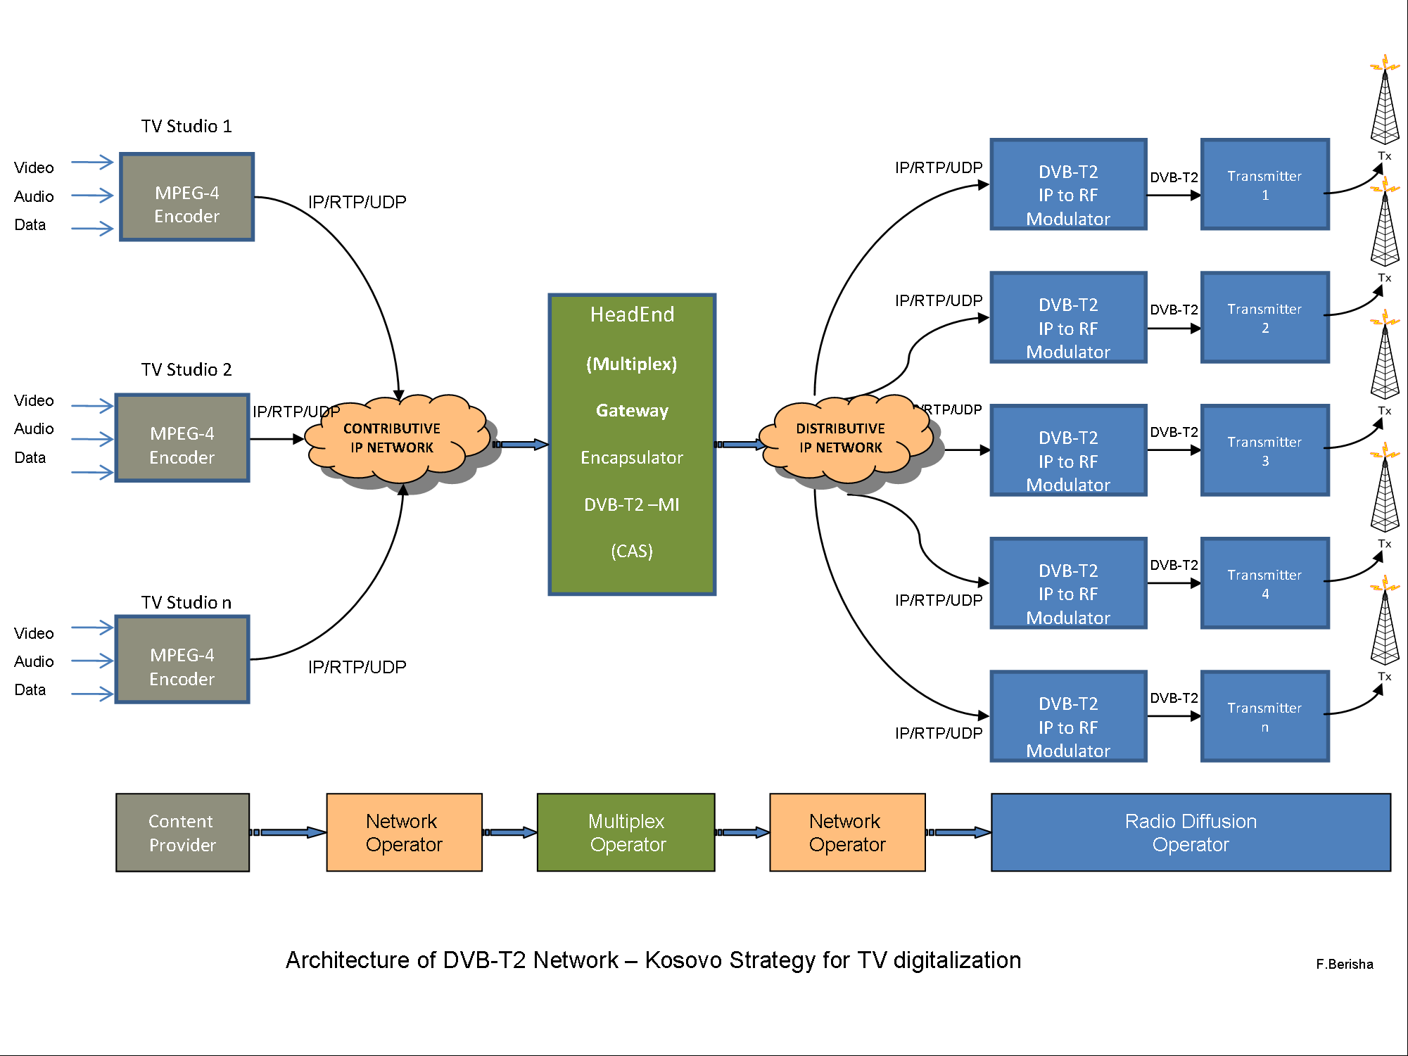

Slika 1: Lanac novog digitalnog televizijskog emitovanja

I. Signal formata kompresije MPEG-4 v.10 ili AVC (Advanced Video Coding) je standardizovan po ISO/IEC 14496-1, pa nece biti dalje razradjen; dok kao novi standard H265, koji se ocekuje da ce biti promovisan tokom prvog kvartala 2013 godine , prema prognozama ce omoguciti ustedu od 39% do 44% transportnog kapaciteta , u poredjenju sa H264, sto znaci vise TV programa unutar istog kanala.

II. Standard DVB-T2 ima mnogo parametara, koji se odredjuju prema vrsti mreza, konfiguracije mreza , kolicini sadrzaja i potrebnog kavaliteta i slicno, ovo nece biti detaljno elaborirano u okviru ove strategije ( dato je u posebnom aneksu). U nastavku ce biti opisano veoma kratko samo funkcionalni moduli.

II.1. IP kontributivna mreza sluzi za sabiranje i procesiranje programskih sadrzaja od Provajdera TV sadrzaja , koji ce prenositi Multipleksu nekodirani signal, u obliku TS (Transport Stream);

II.2. Head-End ( centralni multipleks) sluzi za formiranje jedinstvenog multipleksnog izlaza za DVB, gde se vrsi enkapsulacija svih sadraja primljenjih programa i eventualno drugih informacija( podaci), po principu Multiple-PLP (Physical Layer Pipes-razlicite-grane podaci za razlicite vrste usluga) ukljuceci kao konacni modul takozvani DVB-T2 Gateway, koji zluzi za formiranje T2-MI veze( interface), definisano prema standardu : ETSI TS 102 773.
Osim Multiple-PLP (gde se mogu uneti i sadrzaji sa inetrneta , izmedju ostalog), preko ovog modula se omogucava rad u mrezi na principu SFN.U okviru Head-End, takodje se
omugucava zastita programskih sadrzaja takozvanih skremblirani (CAS).Transport ovog kompletnog paketa vrsi se preko IP distributivne mreze.

II.3 IP Distribuciona Mreza za distribuciju signala iz centralnog multipleksa, za prenos preko predajnickih tacaka , koristeci RTP preko UDP.Distributivna mreza treba da garantuje stopostotni pristup signala do predajnickih tacaka, koristeci tehniku prstena sa zastitom 1+1 na svim nivoima. Takodje distributivna mreza treba podrzati sinhronizaciju, klasifikaciju i proritete na nivou mreze kako bi osigurala visi nivo distributivnih usluga do predajnika koji se vrsi preko IP mreze.
Provajder distributivne mreze treba da podrzi sinhronizaciju prema standardu ITU-T G.8262, za sve multiplekse.

II.4. Radio Difuzna Mreza vrsi emititovanje digitalnih TV signala preko predajnika postavjenih na visokim mestima, do krajnjeg korisnika.

III. SFN Omugucava unutar jedne zone pokrivanja (alotment) da svi predajnici rade sinhronozirano na istoj frekevenciji, tako da do krajnog korisnika signal stize u isto vreme i u fazi. Upravo sada, to je moguce preko GPS mreze, ali treba napomenuti da se radi na tome da se sinhronizacija predajnika vresi preko IP Mreze. Provajder distributivne mreze treba da podrzi sinhronizaciju prema standardu ITU-T G.8262, za sve multiplekse.

IV. Na osnovu najbolje prakse u primeni DVB-T2 u Evropi, predlozeno je da se za Primarni distribucioni signal ( unutar kontributivnih i dsitributivnih mreza) koristi IP tehnologija odnosno RTP (Real-time Transmission Protocol) preko UDP (User Datagram Protocol), tako da se pored efikasnije obrade i razmene, omoguciti i na ovom nivou da bude komaptibilan i sa drugim tehnologijma kao sto to je IPTV, itd.

Standardi emitovanja i kompresije
Sastanci koji su održani u kontekstu nacrta ove strategije su pokazali da svi akteri na Kosovu predlažu usvajanje MPEG-4 kao tehnika kompresije kao i standard DVB/T2.
Kompresija | SD kanali | HD kanali
MPEG-2/DVB-T | 4/8 | 1
MPEG-4/DVB-T | 8/12 | 2/3
MPEG-4/DVB-T2 | 14/18 | 4/6

Kao što je to bio slučaj i sa prethodnim standardima, njegov dizajn formata MPEG-4 pruža trenutno najveći mogući balans između efikasnosti kodiranja, složenosti i troškova njegove primene, na osnovu trenutne situacije sa VLSI tehnologijom za dizajn (CPUs, DSP, ASICs, FPGAs, itd.).

Ovaj standard je takođe preporučila i ITU (Preporuka ITU-R BT.1737), a mnoge druge zemlje koje su počele sa primenom MPEG-2 sada prelaze na MPEG-4 zbog tehničkih prednosti i boljeg kvaliteta.

Podstaknut potrebom onih zemalja sa veoma razvijenim emiterskom trzistu koje su iskusile nedostatak kapaciteta DTT mreža/opsega frekvencije, DVB konzorcijum je objavio specifikacije (2009) za DVB-T2 tehnologiju kao naslednika standarda DVB-T. Novi DVB-T2 standard nudi 30-50% bolju efikasnost u poređenju sa DVB-T. Zbog nekompatibilnosti sa široko rasprostranjenim DVB-T standardom, novi DVB-T2 standard nije napravljen da zameni DVB-T u kratkoročnom ili srednjeročnom periodu. Problem je veoma sličan kao i sa MPEG-2/MPEG-4 nekompatibilnošću što rezultira novim tranzicionim periodom i podrazumeva nesigurnost na tržištu i dodatne troškove kako za gledaoce tako i za emitere. Iz ovog razloga očekuje se da će DVB-T2 standard koegzistirati zajedno sa DVB-T još nekoliko godina. Takođe je vredno pomena to da će zemlje sa razvijenim tržištem emitera istovremeno uvesti kako MPEG-4 tako i DVB-T2 zbog novog formata sadržaja (HDTV).

Nema sumnje da je DVB-T2 tehnički značajno bolji standard, uz to što pruža bolju zaštitu signala takođe je pogodan i za emitovanje u okruženju sa mnogim preprekama i mesanja signala i omogucava veci kapacitet od (50 Mbit/s) unutar istog televizijskog kanala od 8MHz/7MHz. Cena transmisione opreme je neznatno veća a cena opreme koja služi za prijem signala opada zbog nedavne odluke velikih televizijskih tržišta da započnu sa emitovanjem u DVB-T2 formatu. DVB-T2/MPEG-4 prijemnici su dostupni na odabranim evropskim maloprodajnim tržištima od 2010. Nekoliko proizvođača trenutno proizvodi i distribuira ovu opremu i njihova prodaja je značajno porasla prošle godine. Risiver zasnovan na DVB-T2/MPEG-4 tehnologiji kojeg direktno distribuira jedan „Pay TV“ operater (Europa 7) je koštao oko 120/130 evra plus mesečna pretplata između 7 i 20 evra. DVB-T2/MPEG-4 oprema za prijem signala obično podržava sliku HD i SD kvaliteta i ima dva procesora; jedan za prijem DVB-T, a drugi za prijem DVB-T2 signala. Neki proizvođači koriste čip setove gde su oba risivera integrisana u isto integrisano kolo.

Nakon odluke mnogih drzava da upotrebe DVB-T2,cene su opale na otprilike 30 evra za DVB-T2/MPEG-4 risivere. Ovi jeftini risiveri se ne mogu koristiti za prikazivanje HD televizijskih signala ali HD se ionako uglavnom smatra kao „premijum“ usluga tako da veća cena HD risivera (120 do 220 evra) ne bi trebalo da uspori proces prelaska. Očekivalo se da će se cena DVB-T2 risivera smanjivati za oko 50% svake dve/tri godine ali trenutni razvoj DVB-T2 mreža je prevaziso oništio očekivanja industrije. Radna grupa o tehničkim pitanjima se složila o korišćenju DVB-T2.

Plan numerisanja - Logicno izbrojavanje kanala(LCN)
Jedna od karakteristika DVB-T standarda je mogućnost uvođenja automatskog sortiranja sačuvanih televizijskih kanala na svakom pojedinačnom televizijskom setu. U okruženju sa više kanala kao što je platforma digitalnog prijema zemaljskog televizijskog signala veoma bitna je i pozicija određenog TV kanala na daljinskom upravljaču korisnika. Naime, kanal koji se nalazi na broju 1 daljinskog upravljača će imati veću verovatnoću da privuče pažnju gledaoca nego kanal koji se nalazi na broju 87 istog daljinskog upravljača.
Kriterijumi koji moraju da se usvoje kako bi se dodelili brojevi kanalima se moraju jasno navesti u namenskoj regulativijednoj posebni uredbi. .Plan numeracije se mora definisati na osnovu transparentnosti i nediskriminacije, ali takođe mora uzeti u obzir postojeće navike potrošača.

Zajednicki prostor „Common Interface“ (CI)
Razvijanje digitalne televizije (na satelitskim frekvencijama, zemaljskim frekvencijama i kablovskim sistemima) i, pre svega, uvođenje „Pay-TV“ i platformi sa uslovljenim pristupom, je dovelo do stvaranja velikog broja alatki za enkripciju koje imaju za cilj da omoguće gledanje željenog programa samo onim gledaocima sa određenim dekripcionim kodom.

Problem sa enkripcijom je u tome što svaki pružalac usluga koji nudi „premijum“ sadržaj putem „Pay-TV“ kanala može da koristi enkripcioni kod koji se razlikuje od ostalih. Kao posledica toga, gledalac koji želi da gleda kanale koji su dostupni na više od jedne platforme, a koje su različito enkriptovane, moraju da kupe poseban dekoder za svaki enkripcioni sistem. Ovo je jedan od problema koji svaki regulator pokušava da izbegne: Statistike o navikama gledalaca ukazuju na to da kada postoje više od jednog dekodera koji su dostupni na tržištu, gledalac ima više problema sa za izbor promenom provajdera usluga.

U slučaju „Pay TV“ usluge risiveri moraju da budu opremljeni sa „Common Interface”, utvrđenim standardom koji omogućuje dodavanje modula za uslovljeni pristup tj. „conditional access module“ (CAM) na DTV risiver kako bi se prilagodio različitim vrstama kriptografije.

Oprema sa „Common Interface“ se mora pridržavati EN 50221 standarda. Ovo je utvrđeni standard koji omogućuje dodavanje modula za uslovljeno pristupanje (CAM) na DTV risiver kako bi se on prilagodio različitim vrstama kriptografije. Jedna od glavnih prednosti digitalnog emitovanja video signala je mogućnost uslovljenog pristupa preko „common interface“.

Elektronski programski vodič (EPG) i interaktivni programski vodič (IPG)
Elektronski programski vodič (EPG) je stalno ažuriran meni koji omogućava korisnicima televizija, radia i ostali medija aplikacije za istraživanja, izaberite i gledajte (ili slušati) sadržaja uz pomoć daljinskog upravljača, maus (kompjuter) tastaturu ili druga opremu. Informacije o programskom emitovanju ili programskom rasporedu se stalno ažurira.

Standardi za pružanje informacija za televizijski raspored bazirajuci se na IPG, variraju od aplikacije i zavisno od drzave. U Europi, Europski institut za telekomunikacijske (ETSI) je objavio standard ETS 300 707 za standardizaciju pruzanja IPG podataka putem digitalnih televizijskih trasnemtirani signala. Izbrojavanje podataka za IPG integrisanje na danasnjim zemaljskim digitalnim televizijama i radia uglavnom se salju u okviru protoka MPEG svakog emitera ili zajedno s određenimom protokomu podataka.

Utvrdjivanje standarda za EPG (ili IPG) ne treba prepustiti tržištu (barem ne u potpunosti): NKM treba postaviti neke kriterije i specifikacije da svi operatori mreze ili provajderi programskih usluga će se morati pridržavati s njima kako bi se stvorili EPG i IPG kompatibilan sa vodicima ponudjenim od operatera/drugih provajdera.

Plan radio frekvencija
U skladu sa GE-06 sporazumom jedna zona emitovanje (allotment “Kosova” ) je planirana da obuhvati teritoriju Republike Kosova ali tačke testiranja za datu zonu ne odgovaraju stvarnim granicama zemlje.

Rezultati regionalne konferencije su sledeći:U Republici Kosova planirano je da jedna zona emitovanja (allotments), i dva punkta emitovanja(assignements) su planirane da bi akomodirali 8 SFN digitalnih zemaljskih mreža. Jedna kanal je dodeljen u frekvenciskom opsegu III dok su sedam kanala u frekvencijskom opsegu IV/V. Svi kanali su odredjeni i registrovani u planu predajnickih tacaka, Goleš i Cviljen. Zone za pokrivanja su planirane na osnovu tipa 2 referentne konfiguracije za planiranje (RPC-2). Ova referentna konfiguracija se koristi kada se planira portabl spoljašnji prijem, niski kvalitet portabl unutrašnjeg prijema ili mobilni prijem. Mreža se zasniva na referentnoj mreži 1 (RN1).

Zona raspodele | Kanali
Kosova | 7, 21, 31, 44, 46, 48, 58, 67
Tabela 2. Planirane frekvencije za zonu emitovanja „Kosova”

Prvi problem GE-06 plana je u tome što efektivna izračena snaga (ERP) za dva predajnicka punkta iznosi 40 dBW umesto 49,7 dBW što odgovara uobičajenoj snazi u skladu sa referentnom mrežom 1 (RN1) koja se koristi za planiranje pokrivenosti velikih SFN zona. Prema ovoj hipotetičkoj mreži, sedam predajnika se nalaze u centru i na kraju šestougaone mreže (vidi tabelu 3).

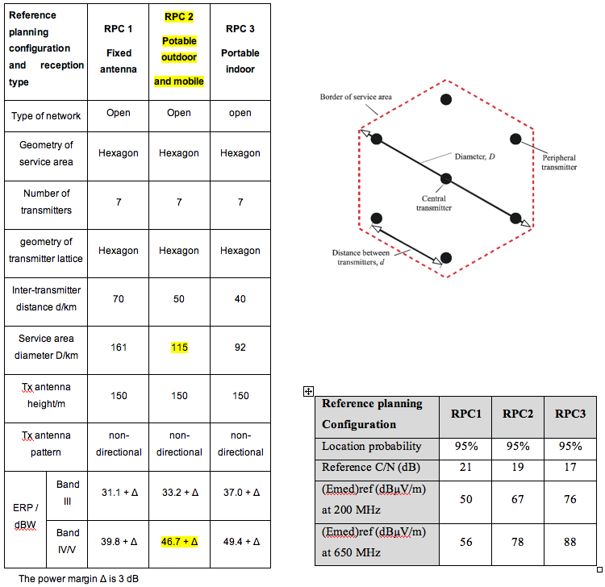
Tabela 3: Parametri referentne mreže 1 (RN1 –Velika servisna zona)

Sistemi emitovanja sa efektivnom izračenom snagom od 49,7 dBW imaju sistem sa kruznim dijagramom zracenja neusmerene antenske obrazce i pretpostavlja se da je servisna zona da im domet iznosi 115 km u prečniku. Oba predajnika se trenutno nalaze u nadležnosti KFOR-a što ovu situaciju čini još složenijom. Postojeće analogne TV mreže zasnovane na 20 transmisionih lokacija (6 nacionalnih i 14 lokalnih/regionalnih) sa odgovarajućom infrastrukturom koja se može koristiti za digitalno emitovanje još nije uzeto u obzir na Kosovu.

Drugi problem predstavlja činjenica da oko 48% teritorije Kosova nije obuhvaćeno predloženom zonom emitovanja „allotmenti Kosova”. Dva predajnicka punkta obuhvaćene planom obezbeđuju pokrivenost od 28% trenutne zone emitovanja, ali ako uzmemo u obzir da granice zone emitovanje ne odgovaraju granicama zemlje, to znaci da samo 16,1% teritorije Kosova može biti pokriveno sa zemaljskim digitalnim signalom(. DTT).

Da bi se prevazisli ovi problemi, nakon brojnih konsultacija , NKM smatra sledeci preddlog kao osnovu za ponovno grupisanje allotmenta i digitalnih frekvencija za emitovanje na DVB-T2 za teritoriju Rrepublike Kosova:

Da se oslobode frekevencije –analogni kanali , koji su privremeno dodeljeni kao analogni kanali za punkt Cernusa od strane NKM, na frekevencije ili digitalne kanalei,za pokrivanje teritorije Republike Kosova. To su kanali 7, 44 i 48 koje koriste RTK,KTV i RTV21 i sto je jos vaznije, pomenuti kanali su deo kontingenata dozvoljenih kanala od strane ITU,za analogno emitiranje sa punkta Golesa, a na osnovu RRC06 2006 godine, su dozvoljene frekevencije i za digitalno emitovanje za teritoriju Kosova, sa punkta emitovanja Golesa. Dok kanali 10, 28 i 34, za analogno emitovanje zvanicno odobreni (u ITU figurise za punkt Crni Vrh) odnosno dokle za Cernusu odobreni kanali su: 10, 28 i 34, na kojim kanalima se prelazi, pre nego sto se pocne pustanjem u rad digitalnih TV kanala.
Dogovor izmedju pomenutih subjekata , provajdera programskih sadrzaja i NKM, ce omoguciti ponovno regulisanje- digitalnih frekvencija i zona za emitovanja, na mnogo efikasniji nacin i otvori ce mogucnost pristupa i drugim subjektima, provajdera programskih sadrzaja , kako za historiske , regionalne i lokalne tako i za druge nove provajdere ucesce u podeli digitalne dividende.Zato se , predloze ponovno grupisanje i regulisanje zona za emitovanje i digitalnih frekevencija za emitovanje u DVB-T2 na teritoriji Republike Kosova.

Zona za nacionalno emitovanje: Allotment Kosova
Kanali 7,44 i 48 ce omuguciti pokrivanje cele teritorije Kosova sa digitalnim TV signalima. za potrebe provajdera usluga( servisi multipleksa) koji ce biti izabrani za ovo pokrivanje. Dva druga kanala 46 i 58 dodoljenih od ITU se takodje mogu koristit za pokrivanje sa digitalnim TV signalima unutar kosovskog allotmenta.Tip mreze bi bio SFN, dok glavni predajnicki punktovi( assignment) bi bili:

Goles; kruzni diagram zracenja ,horizontalana polarizacija snage zracenja do 100KW ( UHF) i 25 KW ( VHF)

Vnesta; diagram zracenja u tri glavna pravca i jedna bocna, horizontalna polarizacija snage zracenja do 5 KW ( UHF) i do 1.5 KW( VHF)

Zatriq; diagram zracenja u tri glavna pravca i jedna bocna, horizontalna polarizacija snage zracenja do 20 KW ( UHF) i do 5 KW( VHF)

Cernusa; diagram zracenja u tri glavna pravca i jedna bocna, horizontalna polarizacija snage zracenja do 5 KW ( UHF) i do 1.5 KW( VHF)

Zeleni Vrh: diagram zracenja u tri glavna pravca i jedna bocna, horizontalna polarizacija snage zracenja do 5 KW ( UHF) i do 1.5 KW( VHF)

Kanali 21 i 31 dozvoleni od strane ITU kao digitalni kanali, ostaje da se koriste za nacionalo pokrivanje posle switch off –analoga. Sada ovi kanali su dodeleni od strane NKM kao analogni kanali za emitovanje za Zatric i Vnesta (RTV21 I KTV) i pokrivaju znacajan dio stanovnistva Kosova.

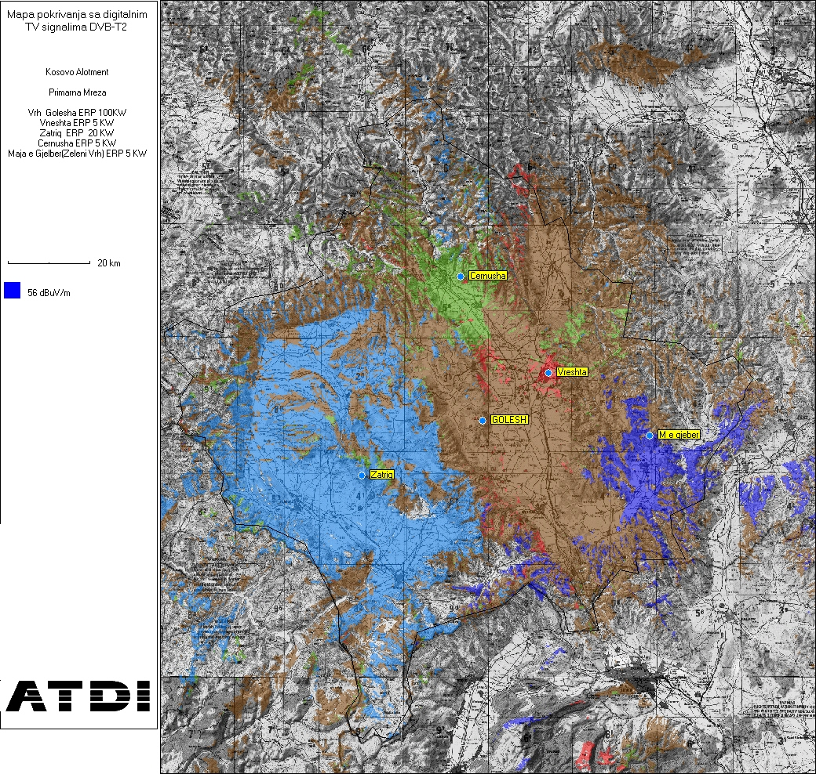

Mapa pokrivenosti – Nacionalni Alotment Kosova
Gore navedeni predajnicki punktovi predstvljaju primarnu mrezu emitera , koji su deo prve faze planiranja; druga faza planiranja treba da obuhvati one delove Kosova koje su samo delimicno pokrivene u prvoj fazi,kao sto su Opstina Dragas, opstina Kamenica, deo opstine Gnjilane ,opstina Kacanik, severni deo Kosova itd. Na kraju treba da se planira i sprovodi treca faza pokrivenosti sa signalom DVB-T2,sa repetitorima ili takozvanim “ gap fillers”

Regionalni allotment: Kosovska ravnica
Predlaze se kanal 50 sa kontingenata kanala predvidjenih za ovu zonu emitovanja sa strane NKM Glavni predjnicki punkt ( assignment) bi bio:
Vnesta, diagram zracenja u tri glavna pravca i jedna bocna, horizontalna polarizacija snage zracenja do 5 KW ( UHF) i do 1.5 KW( VHF. ), alternativa moze ostati Goles sto podrzumeva vecu snagu zracenja i kruzni dijagram.

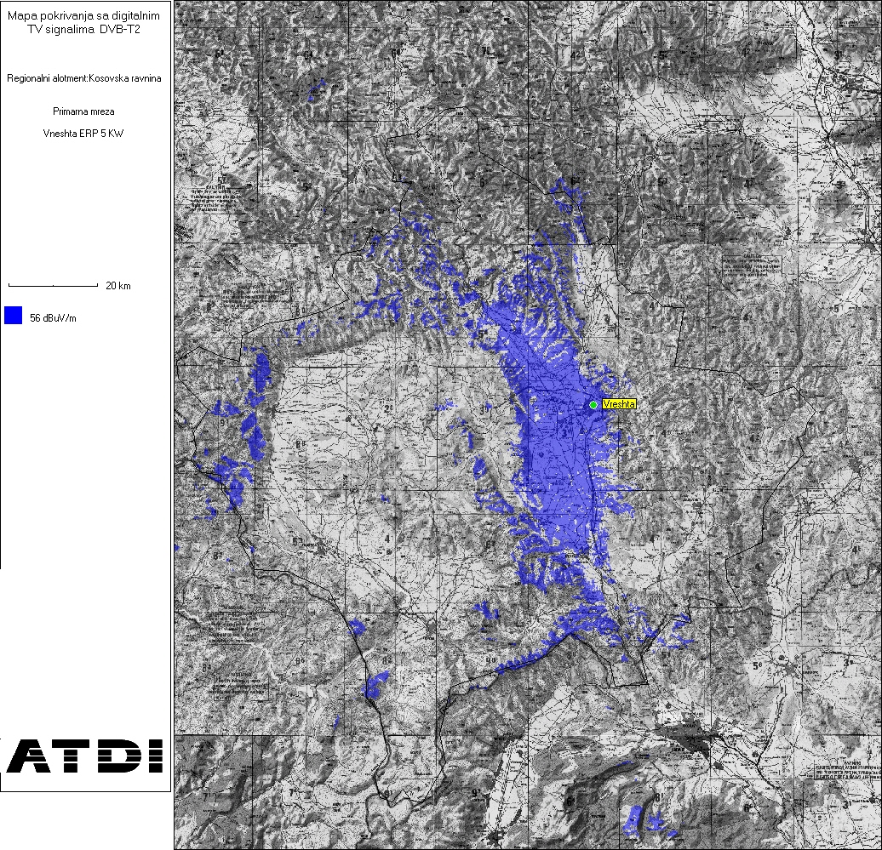
Mapa pokrivenosti za Regionalni Allotment:Kosovska Ravnica-Primarna mreza

Regionalni allotment: Dugadjini

Predlaze se kanal 33 sa kontingenata kanala predvidjenih za ovu zonu emitovanja(allotment) sa strane NKM .Glavni predjnicki punkt ( assignment) bi bio:
Zatriq, diagram zracenja u tri glavna pravca i jedna bocna, horizontalna polarizacija snage zracenja do 20 KW ( UHF).

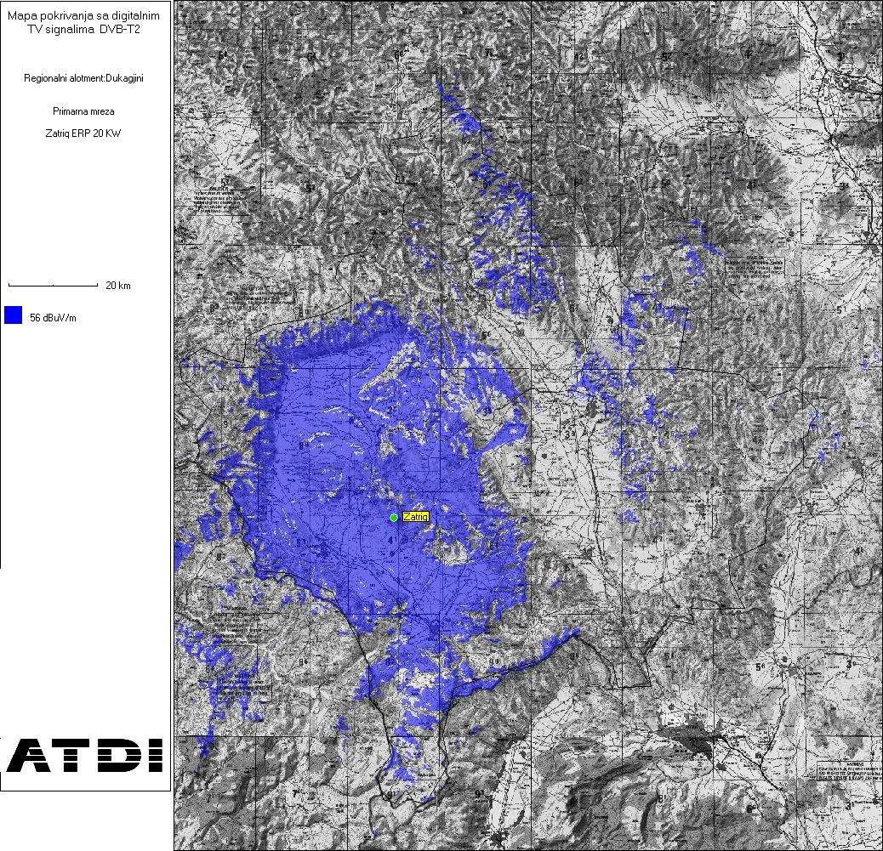

Mapa pokrivenosti za Regionalni Allotment:Dugadjini-Primarna mreza

Regionalni alotment: Kosovsko Pomoravlje

Predlaze se kanal 56 sa kontingenata kanala predvidjenih za ovu zonu emitovanja(allotment) sa strane NKM .Glavni predjnicki punkt ( assignment) bi bio:
Zeleni Vrh, diagram zracenja u tri glavna pravca i jedna bocna, horizontalna polarizacija snage zracenja do 5KW ( UHF).

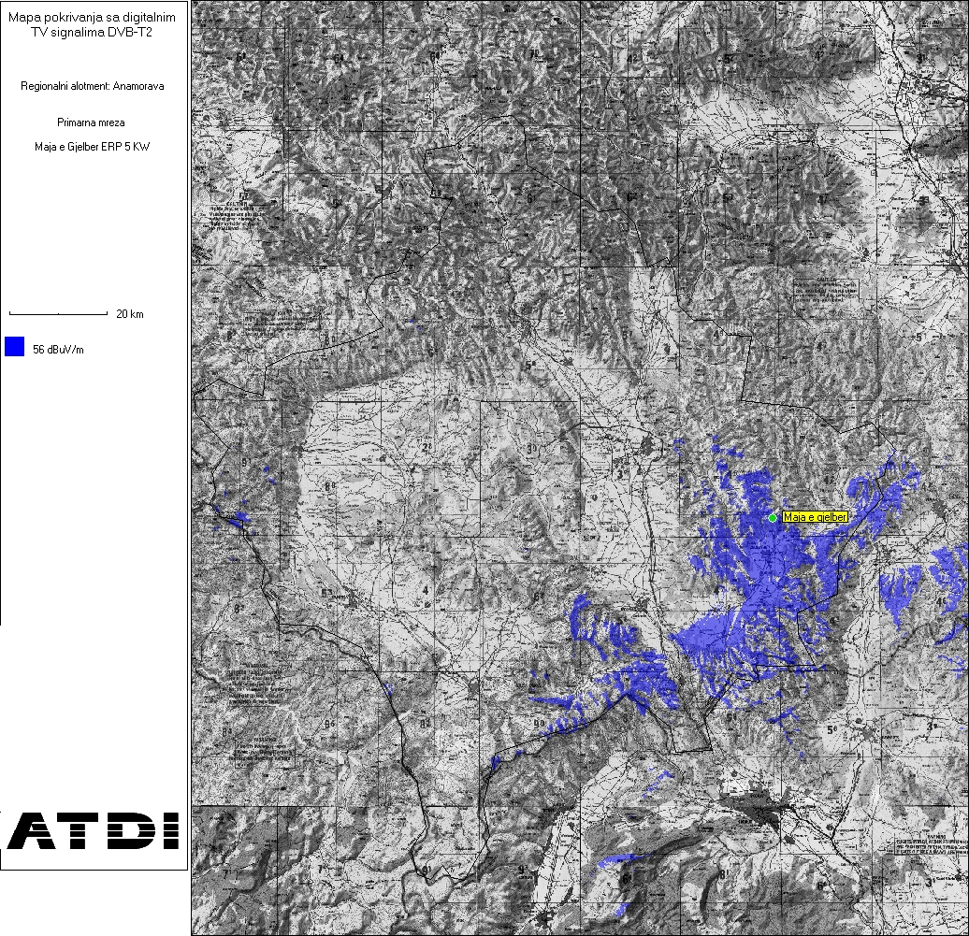
Mapa pokrivenosti za Regionalni Allotment:Kosovsko Pomoravlje-Primarna mreza

Regionalni allotment: Mitrovica

Predlaze se kanal 52 sa kontingenata kanala predvidjenih za ovu zonu emitovanja(allotment) sa strane NKM .Glavni predjnicki punkt ( assignment) bi bio:
Crnusa, diagram zracenja u tri glavna pravca i jedna bocna, horizontalna polarizacija snage zracenja do 5KW ( UHF).

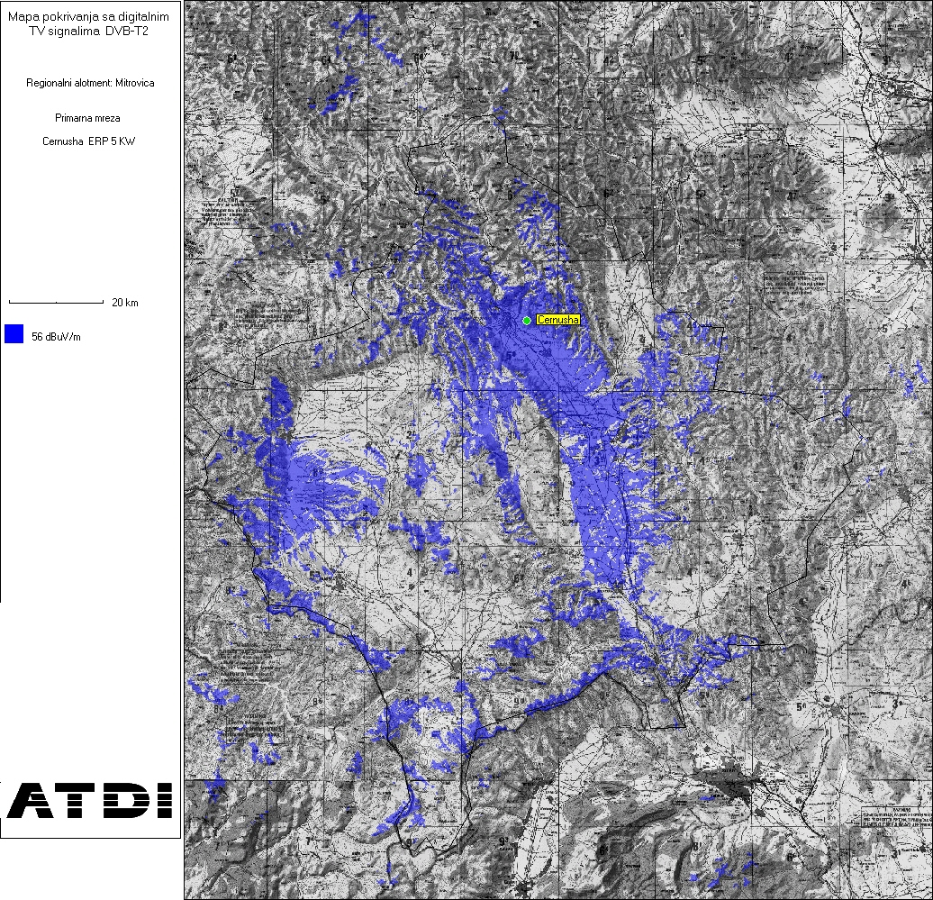

Mapa pokrivenosti za Regionalni Allotment:Mitrovica-Primarna mreza

Suballotment: Pristina

Predlaze se kanal 25 sa kontingenata kanala predvidjenih za ovu zonu emitovanja(allotment) sa strane NKM .Glavni predjnicki punkt ( assignment) bi bio:
Vnesta, diagram zracenja u tri glavna pravca i jedna bocna, horizontalna polarizacija snage zracenja do 5KW ( UHF).

Mapa pokrivenosti za Suballotment:Pristina-Primarna mreza

Preostale kanale , koje je predlozila NKM, zajedno sa novim kanalima koje ce biti predlozene za kompletiranje cetri zona za regionalna emitovanja ( allotmenti) i jedna podzona (suballotment), kao i dodatni kanali za nacionalni allotment Kosova, ostaje da se definise u buducnosti, kako bi se pripremali za koordinaciji pri ITU.
Graficki prikaz svih regionalnih zona za emitovanja i podzone za emitovanje (suballotment) Pristina:

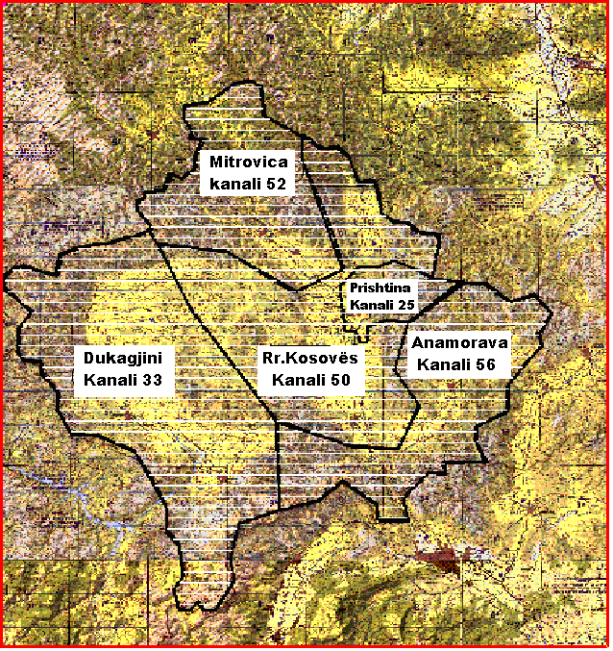

Da bi zapoceli process digitalizacije zemaljske radiodifuzne mreze u Republiku Kosova, ovaj modifikovani plan treba da se osvoji, i zbog prednosti koje pruza.. Ova strategija za digitalno emitovanje osigurava cetri regionalne zone za emitovanje jednu podzonu za emitovanje za glavnigrad i glavnu zonu za digitalno emitovanje za cello teritoriju Republike Kosova, u uporedjenju sa samo jednom zonoma za emitovanja kao sto je bilo planirano u Zenevskoj konferenciji 2006 god. Razlog za predlozene izmene su ne samo kvantitativne i kvalitativne prednosti pokrivanja sa digitalnim siignalom nego i to da budemo ravnopravni sa susednim zemljama ( Kosovo je jedina zemlja koja je zavrsila sa samo jednom zonom emitovanjana , a ako uporedimo sa Rrepublikom Makedonijom , koja ima slicno pokrivanje ali sa 8 zona* emitovanja zajedno i sa jednim posebnim za glavni grad,, Albanija ima 11 zona za emitovanje i jednu za glavni grad,, Serbija ima 20 zona emitovanja plus jednu za glavni grad dok Crna Gora ima tri zone za emitovanje i jednu za glavni grad), 3 I plus jedan za glavni grad.
Ovakva podela na zone emitovanja je izvrsena zbog geografskog aspekta, sa obzirom da to pruza mugucnost stvaranja mogucnost za regionalne mreze emitovanaja. Predlozeni novi kanali i oni koji ce biti kasnije predlozeni posle usvajanja ove stretegije ( osim onih dodeljenih od ITU), nisu rezultat RRC-06, i kao takvi, one se trebaju da budu kordinirani sa susednim zemljama ( Albanijom, Makedonijom, Srbijom, i Crnom Gorom), sa razlogom sto iste figurisu u Zenevskom Planu kao slobodne frekevencije , ostavljajuci mogucnost da ih koristi svaka susedna zemlja za regionalane/lokalne mreze.

Prikaz kanala namenjen za nacionalno pokrivanja , kako je odobreno od strane ITU i novih frekvencija za regionalna i pod regonlna podrucja emitovanja:

Ime podrucja predvidjeno za pokrivanje | Kanali za emitiranje
Kosova | 7, 44, 46, 48, 58 ; 21,31 i drugih kanala nakon 17.06.2015
Kosovska ravnica | 50, i drugih kanala do 17.06.2015
Dugadjini | 33, i drugih kanala do 17.06.2015
Mitrovica | 52, i drugih kanala do 17.06.2015
Anamorava | 56, i drugih kanala do 17.06.2015
Pristina | 25, i drugih kanala do 17.06.2015

Kriterijumi za koordinaciju koji će se koristiti moraju biti u skladu sa odredbama GE-06 sporazuma, time poštujući postojeći plan uz određene modifikacije koje neće izazvati štetne interferencije sa susednim zemljama. Alternativa za koordinaciju novih zona za emitovanje moze biti koriscenje postojece zone za emitovanje, planirano modifikacijom zone pokrivanja kako bi se obuhvatile granice zemlje, korišćenjem frekvencija koje su već deo plana. sporazuma GE-06. Da bi se obezbedila pokrivenost regionalnih TV kanala, frekvencije u postojećem GE-06 planu se mogu koristiti sa smanjenom pokrivenošću (da se ne koristi cela oblast postojeće zone emitovanja). Digitalna dividenta treba se uzeti u obzir, tako da frekfencije iznad 790MHz ne smeju se upotrebiti. Osim toga, predlaze se promena predajnicke lokacije Cviljen na lokaciju Zatric kako bi se postiglo bolje pokrivanje. Smetnje (interferencije) na susedne zemlje bit ce manje , zbog geografske pozicije Zatrica i nize nadmorske visine u odnosu na Cviljen.

Postojeća zona emitavanja se može proširiti na sever kako bi se pokrio ostatak zemlje. Tipicna
porkivenost sa RPC2/RN1 mrežom ima prečnik od 115 km, a teritorija Kosova je malo veća od ove hipotetičke oblasti pokrivenosti. Naime, udaljenost između zapadne i istočne granice Kosova iznosi otprilike 135 km a udaljenost između severa i juga je 154 km. Ovo znači da prijem digitalnog zemaljskog signala u portabl spoljašnjeg moda ili mobilnog moda neće biti moguća van precnika usluzne zone od 135 km a gde je srednja jačina polja signala 78 dBµV/m. Protabl spoljašnjeg moda se koristi ako se signal prima preko portabl uređaja sa niskim prijemom antene. Mobilni prijem znači prijem signala u vozilima u pokretu.
Međutim, van ove oblasti zone srednja jačina polja signala bi bila dovoljna da ponudi prijem putem krovnih antena (56 dBµV/m). Imajući u vidu da su krovne antene veoma rasprostranjene za prijem analognog televizijskog signala, ostatak zemlje će takođe biti dovoljno pokriven i digitalnim televizijskim signalom. U slučaju da se koristi DVB-T2, rotirana konstelacija obezbeđuje znatno unapređenu robusnost i nudi do 5dB dobitka( gain) što znači da je prijem putem krovne antene moguć čak kad je i srednja snaga polja signala 51 dBµV/m.

Vredno napomenuti je napomenuti da je veličina novopredložene zone emitovanja uporediva tj. slična je sa zonama oblastima susednih zemaljama. Ovo je važno u pogledu jednakog pristupa frekvencijskom spektru.
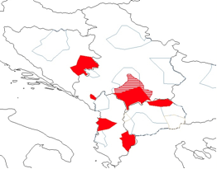
Promena veličine zone emitvanje može imati uticaj na isto- kanalne zone emitovanje (susedne zone emitavanje koje koriste istu frekvenciju) dok udaljenost između njih mora biti dovoljno velika da ne bi došlo do štetnih interferencija. U crtežu 1, postojeća zona emitovanja je proširena ka severu (oblast obeležena prugama). Veličina je slična ostalim zonama emitovanja u susednim zemljama i udaljenost isto-kanalnih zona u Republici Srbiji i ne bi trebala da predstavlja problem dok je udaljenost od Makedonije mnogo manja i takođe dogovorena u RRC-06 između Srbije i Makedonije. Slika prikazuje situaciju sa kanalom 21. Situacija sa ostalim kanalima (7, 31, 44, 46, 48, 58, 67) GE-06 plana za Kosovo je predstavljena u dodatku.

Shodno tome predlaže se modifikacija zone emitovanja “allotment Kosova” sa novim tačkama testiranja kao što je prikazano u tabeli 4. Ove tačke testiranja će se koristiti kada bude predložena promena oblika zone emitovanja u skladu sa odredbama GE-06 sporazuma.

Predložena modifikacija zone emitovanja “Allotment Kosova” |  |  | Postojeća RRC-06 zona emitovanja “Allotment Kosova”
tačka | Dužina | širina | tačka | Dužina | širina
1 | 21°E37’30’’ | 42°N15’20’’ | 0 | 21°E9’46’’ | 42°N49’58’’
2 | 21°E27’16’’ | 42°N17’30’’ | 1 | 21°E37’30’’ | 42°N15’20’’
3 | 21°E21’4’’ | 42°N14’0’’ | 2 | 21°E27’16’’ | 42°N17’30’’
4 | 21°E17’39’’ | 42°N9’22’’ | 3 | 21°E21’4’’ | 42°N14’0’’
5 | 21°E17’34’’ | 42°N6’37’’ | 4 | 21°E17’39’’ | 42°N9’22’’
6 | 21°E13’47’’ | 42°N6’47’’ | 5 | 21°E17’34’’ | 42°N6’37’’
7 | 21°E10’43’’ | 42°N12’43’’ | 6 | 21°E13’47’’ | 42°N6’47’’
8 | 21°E5’15’’ | 42°N13’2’’ | 7 | 21°E10’43’’ | 42°N12’43’’
9 | 20°E46’14’’ | 42°N5’16’’ | 8 | 21°E5’15’’ | 42°N13’2’’
10 | 20°E43’36’’ | 41°N59’12’’ | 9 | 20°E46’14’’ | 42°N5’16’’
11 | 20°E45’4’’ | 41°N55’29’’ | 10 | 20°E43’36’’ | 41°N59’12’’
12 | 20°E37’8’’ | 41°N52’19’’ | 11 | 20°E45’4’’ | 41°N55’29’’
13 | 20°E38’27’’ | 41°N57’55’’ | 12 | 20°E37’8’’ | 41°N52’19’’
14 | 20°E32’15’’ | 42°N13’16’’ | 13 | 20°E38’27’’ | 41°N57’55’’
15 | 20°E20’57’’ | 42°N20’28’’ | 14 | 20°E32’15’’ | 42°N13’16’’
16 | 20°E16’0’’ | 42°N20’19’’ | 15 | 20°E20’57’’ | 42°N20’28’’
17 | 20°E12’30’’ | 42°N29’12’’ | 16 | 20°E16’0’’ | 42°N20’19’’
18 | 20°E4’16’’ | 42°N34’11’’ | 17 | 20°E12’30’’ | 42°N29’12’’
19 | 20°E08’30’’ | 42°N40’04’’ | 18 | 20°E4’16’’ | 42°N34’11’’
20 | 20°E03’52’’ | 42°N45’46’’ | 19 | 20°E22’9’’ | 42°N33’54’’
21 | 20°E13’07’’ | 42°N45’43’’
22 | 20°E30’48’’ | 42°N52’57’’
23 | 20°E42’30’’ | 43°N06’56’’
24 | 20°E37’44’’ | 43°N12’26’’
25 | 20°E48’13’’ | 43°N15’55’’
26 | 20°E50’18’’ | 43°N10’18’’
27 | 21°E09’37’’ | 43°N00’21’’
28 | 21°E24’25’’ | 42°N50’16’’
29 | 21°E23’04’’ | 42°N44’59’’
30 | 21°E38’43’’ | 42°N40’29’’
31 | 21°E45’36’’ | 42°N41’05’’
32 | 21°E37’59’’ | 42°N27’24’’
33 | 21°E30’56’’ | 42°N20’31’’
Tabela 5: Predložena modifikacija zone emitovanja „Allotment Kosova”

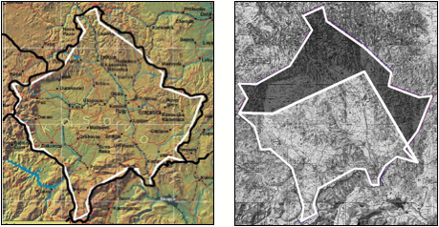
Crteži 2 i 3: Oblik nove zone emitovanja i nova i stara zona emitovanja. – uporedjenje (Crno- državna granica, Belo – granica zone emitovanja)

Modifikacija postojećih predajnickih punka za emitovanje na Kosovu
U GE-06 planu planirane su dve dodele za korišćenje na Kosovu. Predajno mesto na Golešu se nalazi blizu Prištine a Cviljen je brdo iznad Prizrena. Oba predajnika imaju maksimalnu efektivnu izračenu snagu od 40 dBW. Predajni punktovi se ne koriste za analognu zemaljsku televizijsku mrežu nego se korišćavaju od strane KFOR-a. Bilo bi teško naći alternativnu lokaciju za Goleš dok bi se Cviljen mogao modifikovati na postojeći analogni predajnik Zatrić. Zatrić se nalazi na 32 km severno od Cviljena i bliže je centralnom delu zemlje. Nova lokacija se nalazi na manjoj nadmorskoj visini ali obezbeđuje bolju pokrivenost kosovske teritorije.
Modifikacija dodele sa Cviljena na Zatrić ne povećava isto-kanalne interferencije sa susednim zemljama.
U vezi sa izracenom efektivnom snagom, obe lokacije mogu da koriste 49,7 dBW pošto ova snaga odgovara hipotetičkom referentnom mrežnom modelu RN1. Snaga od 49,7 dBW je deset puta veća nego snaga od 40 dBW. To znači da će u vatima umesto 10.000 W efektivna izračena snaga predložene modifikacije iznositi 93.325 W.

Ime lokacije | Dužina | širina | a.s.l. | Upisano
Goleš | 20.5859 | 42.3407 | 1018 m | GE-06
Cviljen | 20.4454 | 42.1020 | 1380m | GE-06
Zatrić | 20.37315 | 42.26793 | 1036m | Modifikacija Cviljena
Tabela 5: Predložene modifikacije za Cviljen

Simulacija modifikovane tacke pokrivanja pokazuje da se uticaj na susedne zemlje nije promenio. Vidite crtež 4.
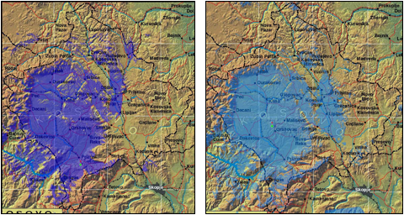
Crtež 5: Izračunavanje modifikovane pokrivenosti (Cviljen–levo, Zatrić-desno). Cviljen: 49,7 dBW (56 dBµV/m za fiksni prijem), Zatrić: 40 dBW (56 dBµV/m za fiksni prijem, 78 dBµV/m za portabl, mobilni prijem)

Pitanja spektra u pristupanju beneficija digitalne dividende
Ako se digitalna dividenda koristi za mobilne usluge, svetsko (ili barem regionalno) usklađivanje će predstavljati potreban uslov. Ovakvo usklađivanje će stvoriti enormne koristi u pogledu društvenog uticaja i povećane produktivnosti. Mobilni operateri i proizvođači opreme će naročito biti u mogućnosti da se obrate velikom tržištu što bi dovelo do ekonomije obima i sprečavanja visokih cena aparata.

Pre nego digitalni emiteri počnu da koriste ove kanale treba se uraditi analiza potencijalnih štetnih interferencija sa aktivnim analognim kanalima u susednim zemljama. Do 2015. godine trebaju se ispuniti oba plana iz GE-06 (digitalni i analogni; GE-06A i GE-06D). Korišćenje digitalnog kanala koji se još koriste za analognu televiziju mora biti dogovoreno sa susednim zemljama.

Analiza potencijalnog štetnog interferisanja se treba istraziti za svaki potencijalni kanal na osnovu podataka iz GE-06A i GE-06D planova.

Digitalni radio servis T-DAB

Prema GE-06, digitalni radio servis T-DAB , celoj teritoriji Kosova je dodeljena jedna zona pokrivanja ( allotment) za emittovanje, a test tacke su granice ovog podrucja, tako da,
Allotment dimenzije su iste dimenzije allotmenata za DVB-T digitalni televizijskih servisa u VHF i UHF frekvencijskom opsegu.

Za T_DAB radio sluzbu rezervisana su 2 bloka ( 11B i 12D) u VHF opsegu.

Tehnicke karektiristike za zonu emittovanja ( allotment) i za predajnicki punk ( assignment) prema GE-06 su:

Ime allotmenta: Cviljen
Referentna mreza: RN5
Vrsta prijema: RPC4
Rezervisani kanali: 11B i 12D
Frekvencijski opseg: 216-230 MHz
Sirina kanala: 1.75MHz

Za T-DAB , su odredjenje dve konfiguracije referentnog planiranja (RPC), RPC4 za slucajeve mobilnog prijema i RPC5 za portativnih unutrasnjih prijem, kao sto je dole navedeno u tabeli:

Referentnost konfiguracija planiranja | RPC 4 | RPC 5
Verovatnoca lokacije | 99% | 95%
Referenca C/N (dB) | 15 | 15
Referenca (E_{med})_{ref} (dB(µV/m)) at f_{r} = 200 MHz | 60 | 66
(E_{med})_{ref}: Referetna vrednost za prosecni minimum intesiteta polja
RPC 4: RPC za mobilni prijem
RPC 5: RPC za portativni unutrasnji prijem

Implementacija T-DAB servisa u velikoj meri zavisi od dinamike procesa tranzicije , posebno kada je u pitanju gasenje analognih predajnika, koje emituju televizijske programe u VHF opsegu. Na Kosovu frekfentni opseg TV/VHF koristi se emitovanje televizijskog programa RTK. Imajuci to u vidu, pocetak primene T-DAB, ce se desiti u kasnijim fazama procesa tranzicije, kada ce biti ispunjeni uslovi za gasenje analognih predajnika koji emituju televizijski signal u frekevencijskom opsegu TV/VHF( ASO).

Nakon iskljucenja analognih TV predajnika (ASO), planira se izraditi nova strategija za zemaljske digitalne radio –difuznih servisa.

U evropskim zemljama , implementacija T-DAB servisa je do sada bila ogranicena.
Glavni razlog za stagnaciju sprovodjenja T-DAB servisa odnosi se na relativno visoke cene prijemnika , cak i u zemljama koje su sprovedeni skoro potpun prelaz sa analognog na digitalno emitovanje, u kom slucaju stvoreni su uslovi za oslobadjanje dela frekvencisjkog opsega u VHF od analognih TV emitera.

Prema iskustvima evropskih zemalja ,prelazak na digitalno emitovanje audio signala u T-DAB standard, predvidjen je za 2017 godine. Dakle, uzimajuci u obzir tehnoloske razvoje , treba pre 2015 godine da se preispita efikasnost predlozenog standarda , odnosno da se predloze napredne standarde za zemaljske digitalne radio-difuzne usluge.

Digitalna Dividenda Istorijski kanali
Prelazak sa analognog na digitalno emitovanje televizijskog programa će obezbediti emitovanje znatno većeg broja televizijskih programa u okviru postojećeg televizijskog kanala, kako u standardnoj (SDTV) tako i u visokoj definiciji (HDTV). Prema tome, biće oslobođen veliki broj televizijskih kanala.

Strategija za prelazak sa analognog na digitalno emitovanje predviđa emitovanje televizijskog programa koristeći trenutno najefikasniji standard (DVB-T2), čime se obezbeđuje veliki broj programa na jednom televizijskom kanalu. S druge strane, standard kompresije za video i audio signal za jedan televizijski program (MPEG-4 v.10) će efikasno smanjiti prostor potreban za emitovanje jednog televizijskog kanala. Mogućnost korišćenja najmodernije tehnologije, kao i arhitektura mreže za distribuciju televizijskih programa u Republici Kosova, obezbeđuje efikasno korišćenje radio-frekvencijskog spektra, time uvećavajući digitalnu dividendu.

Prema rezultatima studije zemalja Evropske unije, kao i rezultate Svetske radio konferencije (WRC-07), Strategija definiše digitalnu dividendu. Strategija predviđa da se radio-frekvencijski opseg koji odgovara televizijskim kanalima unutar 61-69 UHF opsega (790-862 MHz) ne koristi za televizijsko emitovanje, već mobilne broadband (širokopojanse) usluge. EU 20. oktobra 2009. godine takođe usvojila preporuku EU C(2009) 8287 (Omogućavanje oslobađanja digitalne dividende u Evropskoj uniji) regulišući korišćenje opsega, bolje poznatog kao 800MHz, tj. „Dividenda 1”. Evropski parlament je dodatno opsegu 800MHz takođe predložio kanale iz opsega 700MHz da budu odvojeni kao „Digitalna dividenda 2“, takođe za sprovođenje siropojasnih( broadband services) usluga. Međunarodna unija za telekomunikacije, kao i Evropska unija, su odredile cilj za razvoj sistema, mreža sirokopojsnih usluga do 2020. Evropska unija je usvojila Digitalnu agendu 2020..

Ovi ciljevi ukazuju da je neophodno da se izdvoji najveći mogući segment radio-frekvencijskog spektra i dodeljivanje istog mobilnim broadband sistemima. Procena ukupnog kapaciteta digitalne dividende u Republici Kosova mora uzeti u obzir broj potrebnih televizijskih kanala u standardnoj i visokoj definiciji tokom perioda i nakon prelaska na digitalno emitovanje. Oni koji su odgovorni za upravljanje spektrom, trebaju definisati veličinu digitalne dividende.

Strategija ukljucuje pitanja o digitalnoj dividendi i postojeće zakone (acquis) EU. Posebno poglavlje izostavlja strateški značaj efikasnog korišćenja digitalne dividende, što je blisko povezano sa efikasnim upravljanjem opsegom, - ključ za 2020 i DAE cilj za održiv i sveobuhvatan rast. To je posebno značajno za brzo predstavljanje i pristup broadband/brzim internetom.

Kominikacija sirokog opsega „Broadband kommunication“ od septembra 2010. (COM(2010) 472) navodi:
„Komisija predlaže da će Politika programa radio-spektra obezbediti da deo digitalne dividende – radio-frekvencije uslovljene prelaskom sa analognog na digitalno emitovanje – su namenjene za upotrebu bez-žičnih broadband tehnologija (wireless broadband technologies).
Ovo je posebno važno zato što bez-žični broadband može ljudima u udaljenim područjima obezbediti brzu vezu, gde instalacija fiksnih linija nije ekonomski isplativa. Komisija zahteva od država clanica da povecavaju mekanizme tako da izdaju veoma brzo licence za operatere kako bi upotrebili zone spektra koje su vec tehnicki usaglašene na nivou EU za opotrebu bez-žićne zone i kako bi otvoreli zonu 800MHZ za široku bez-žičnu zonu do 2013 godine“

- PROCES IMPLEMENTACIJE ZEMALJSKE DIGITALNE TELEVIZIJE (DTT) NA KOSOVU

Uvođenje DTT na Kosovu bi trebalo da se sprovede u dve faze. Prva faza je tranzicioni period koji ce poceti u 2013 i druga faza je nakon gašenja analognog signala (ASO) koja ce se desiti u junu 2015.

Tranzicioni period
Ovo je period uporednog emitovanja analognog i digitalnog televizijskog signala. Tranzicioni period ima dve glavne karakteristike. Prva je da TV kanali koji koriste analogni spektar trebaju da se prebace na digitalnu mrežu zbog odluke države da ukine analogni zemaljski televizijski signal. Sto se tiče onih kanala koji imaju dozvolu za analogno zemaljsko emitovanje, koji se smatraju kao „istorijski“ kanali i zbog toga nije potrebna nova selekciona procedura pošto moraju da se prebace na novu platformu zbog promene tehnologije. Umesto selekcione procedure potreban je jednostavni notifikacioni proces kako bi se analogna dozvola pretvorila u dozvolu za digitalno emitovanje programa. Druga karakteristika tranzicionog perioda je slab kapacitet DTT mreža dok su svi analogni predajnici u upotrebi i stoga je veoma mali broj frekvencija dostupno za novu digitalnu mrežu.

Nakon usvajanja strategije i Zakona o Digitalizaciji, period tranzicije na Kosovo ce zapoceti sa pet (5) multipleksa na kanalima 7,44,46,48 i 58.

U skladu sa standardima koji su dogovoreni za korišćenje za DTT mreže (MPEG-4, DVB-T2) jedan multipleks može da prihvati 14 SD kanala do 18 SD ili 4HD do 6HD kanala.

Bazirajuci se na clan 141 Ustava Republike Kosova i clan 3 Zakona BR. 04/L-44 o Nezavisnoj Komisiji za Medije, NKM ce pripremiti kriterijume i dokumentaciju tendera za licenciranje operatera multipleks servisa i provejdere programskih usluga u predvidjenom roku, u jednom akcionom planu, nakon usvajanja strategije. Dokumenat treba biti pripremljen u saradnji sa Regulativnim Autoritetom Telekomunikacija (RAT).

Nakon gašenja analognog emitovanja (ASO)
Ovo je period kada se frekvencijski spektar oslobađa gašenjem svih analognih emitera. Tender za nove multiplekse i nove programe ce se objaviti, što će NKM-u dati mogućnost da odabere uravnotežen i atraktivan novi sadržaj za DTT platformu.
Nakon 2015 god dva (2) druga multiplexa mogu se licencirati prema RRC-GE06.Kanal 67 ce se osloboditi za potrebe digitalne dividende.

Akcioni Vremenski plan za prelazak sa zemaljskog televizijskog analognog na digitalno emitovanja

Prva faza
Izrada i usvajanje strategije za digitalizaciju TV u pripremnoj fazi je ukljucen je NKM sa svim radnim grupama. Izrada nacrta strategije prelazak sa analognog na digitalno emitovanje od NKM-a se predaje za usvajanje Vladi Republike Kosova. Zakon za digitalizaciju se izradjuje od Ministarstva za Ekonomski razvoj zajedno NKM i RAT, bazirajuci se na strategiju usvojen od Vlade Kosova.
Urgentno je da zakon o digitalizaciji se usvoji od strane Skupstine Kosova najdalje do maja 2013, sa razlogom da Kosovo dosta kasni u procesu tranzicije sa analognog na digitalno emitovanje.

Druga faza
Priprema uslova za konkurisanje audio-vizualnih usluga unutar digitalizacije TV-a.
Završetak procesa konkurisanja i izbor subjekata nosioca gore navedenih usluga se očekuje da će biti dovršen pre kraja avgusta 2013. NKM je nosioc za sve aktivnosti vezane uz ovu fazu.
Sto se tice zavrsetka rokova vazi za sve tri grupe zona emitovanje (Allotment Kosova, regionalni Allotment doznake i pod-Allotment Priština).

Treća faza
Subjekti koji su izabrani od NKM kao pobednici konkurisanja za multipleks usluge pocinju sa infrastrukturalnim i tehnickim pripremema kako bi ispunili vremenske kriiterujem predvidjenje od strane NKM-a po ovom redosledu:

- Pobednici konkurisanja za Allotment Kosova predvidja se da pocinju sa signalom DVB-T2 sa primarnim pokrivanjem , najkasnije do kraja oktobra 2014.
- Pobednici konkurisanja za Regionlne Allotmente i pod-Allotment Pristina predvidja se da pocinju sa signalom DVB-T2 sa primarnim pokrivanjem najkasnije do aprila 2014 godine.

Četvrta faza
Nakon završene primarne pokrivenosti, odmah se nastavlja sa sekundarnim pokrivenošću u redoslijedu kako slijedi:

- Očekuje se da pobednici natjicaja za Alotment Kosova završe sekundarno pokrivanje sa DVB-T2, sa emiterima odabranih za nacionalnu pokrivenost, do 17. juna 2015 , zato sto je ITU odredila datum za prestanak analognog zemaljskog emitiranja televizijskih programa. Svako kašnjenje nakon tog datuma rizikuje gubitak frekvencija , koje Kosovo koristii za analogno emitiranja, i to također uzrokuje nepopravljivu štetu Republici Kosova u europske integracije.
- Pobednici naticaja za regionalne allotmente i Sub-alotmant Priština se očekuje da završe sa sekundarnim pokrivanjem DVB-T2 signala do kraja oktobra 2014, kada se također završava analogno lokalno / regionalno TV pokrivenost (ASO).
Dodatnao bjašnjenja:

Period gasenja analognog emitiranje Switch-off period (ASO)
To je razdoblje kada se oslobadja frekvenciski spektar gasenjem svih analognih predajnika. Javni naticaj za nove multipleks usluge i nove kanala, treba objaviti omogucavajuci NKM- izbor kvalifikovanih operatera i nov subjekte i novi sadržaj, uravnotežen i atraktivan, za DTT platformu.
Nakon 2015, dva (2) druga multipleksa se mogu licencirati prema RRC-GE06, kanali 21 i 31. Kanal 67 će biti oslobodjen i može se koristiti u što kraćem roku za "bežične širokopojasne usluge".( Wireless broatband)

- LICENCIRANJE ZEMALJSKIH DIGITALNIH TELEVIZIJA

Usluge multipleksa kao provajderi usluga trebaju se izabrati jednim procesom javne konkurencije. Proces selekcije može da bude zasnovan ili na aukciji ili na tkz. „beauty parade” ili „beauty contest”, pod uslovom da se ispune kritrije za kvalifikaciju. Svi ponudaci koji ispunjavaju uslove, mogu ucestvovati u procesu konkurisanja kojom prilikom frekvencije ce se dati na koncesije ekonomskum operateru koji ispunjava sve kriterije odredene od NKM-a.
DTT proces konkurisanja se uglavno zasniva na objavljene kriterijume objavljene u dokumentaciji za konkurisanja, gde multipleks usluga se izabere zavisno od najpovoljnije financijske ponude i posebnih kriterija odredenih od strane NKM-a.

Posebni kriteriji odredeni od strane NKM-a:

- Zahtevi učešća (vrsta kompanije, vlasnička struktura, iskustvo i tako dalje);
- Kriterijumi za ocenjivanje prijave: Na primer iskustvo nadmetača, finansijski aspekti kao što su stabilnost ili kredibilitet poslovnih planova, tehnički aspekti u vezi sa tehničkim kvalitetom projekta, tehničko iskustvo kandidata, tehnički plan za razvoj mreže, usvajanje tehnološki inovativnih rešenja i tako dalje;
- Obaveze nosioca prava za korišćenje frekvencije (npr. obaveza pokrivanja u pogledu broja stanovnika koji moraju da se pokriju u određenom periodu);

Razmatranje tokom konkurisanja
Postoje dva glavna pristupa u licenciranju DTT multipleks usluga i provajdera sadržaja. Jedan je izdavanje licenci za provajdera sadržaja i za usluge multipleksa u odvojenim tenderskim postupcima, dok je drugi pristup licenciranje provajdera sadržaja i usluge multipleksa putem jedinstvene tenderske procedure.

Prema iskustvu zemalja koje su već sprovele DTT, drugi pristup je mnogo efikasniji, glavni problem odvojenih tendera je taj što procedura ne obuhvata sporazume između mrežnih operatera i provajdera sadržaja.

Veoma često se dešava da provajderi sadržaja pokušavaju da ospore cenu mrežne usluge što se ne može desiti kada su ugovori za mrežu/sadržaj dogovoreni za vreme jednog tenderskog postupka.

Procedure konkurisanja;

- Tehničke uslove za pružanje DTT usluge
- Geografske oblasti (zone raspodele) koje se moraju pokriti
- Frekvenciju kanala za svaku zonu raspodele koja treba da bude zasnovana na SFN mreži
- Minimalnu jačinu signala koja će da obezbedi pouzdan prijem
- Standarde za kodiranje slike i tona
- Minimalni kapacitet multipleksa.

Tehnički parametri koji definišu kapacitet DTT mreže su modulacija i kodni količnik konvolucionog kodiranja. Veća modulacija (265-QAM) i niži odnos kodnog količnika (5/6) daje najveći kapacitet multipleksa. Ovaj kapacitet može varirati izborom različitih zaštitnih intervala koji zavise od fizičkih karakteristika kao što su udaljenost između predajnika SFN mreže i potencijalno samopreklapanje zbog geografske situacije/širenja. Zaštitni interval najbolje može da odredi sam mrežni operater.

Imajuci u vidu parameter DTT multipleksa, najbezbedniji način je da se definiše minimalni kapacitet multipleksa da bi ostala mogucnost za koriscenje ostalog dela kapaciteta od strane multipleks usluga. stopa transmisije podataka i da se odluka donese na osnovu ostalih tehničkih parametara operatera.Minimalni kapacitet mreže treba da bude 35 Mbit/s.

Minimalne zahteve pokrivenosti i dinamike postavljenja multipleks usluga
Operater treba da ispuni uslove za konkurisanje u vezi dinamike pokrivanja sa DTT mrežom kako bi se ispunio planirani rok do kada bi digitalna mreža trebala da dostigne isti nivo pokrivenosti kao i analogna. Ovo je važno pošto bi gledaoci trebali primiti signal digitalne televizije nakon gašenja analognog emitovanja.

Rezultat konkurisanja je davanje dozvole za zonu emitovanja, dajuci u upotrebi frekvencije za multipleks za određenu teritoriju (zona za emitovanje) bez specifičnih podataka u vezi predajnika u mreži koji su odredjeni (osim zone za emitovanje)za posebni punkt emitovanja( assignment) sa parametrima kao sto su:
- Lokacija predajnika sa geografskim koordinatama i nadmorskom visinom
- Efikasna izračena snaga predajnika
- Vrsta antene i diagram zračenja, dobitak i ugao elevacije, polarizacija i pravac glavnog snopa.

- FINANSIJSKA RAZMATRANJA

Finansijski uticaj na emitere / Troškovi za prelazak na digitalnom emitovanju
Realizacija nacionalne strategije za digitalnom emitovanje zahteva posebne financijske troskove odnosnu jednu sumu od 20. 000.000 Evra koje se treba osigurati od budeta Republike Kosova. Ova konstatacija proizilazi iz susednim drzavama koji su vec zavrsile proces digitalizaciju.

Na primer Hrvatska kjo je zavrsila proces digitalizacije je odvojila od svog budzeta 80.000.000 evra.

Veliku pomoc na osiguranju fondova za digitalizaciju clanica EU i onih koje teze EU, je dala Evropska Komisija. Prilicni prispevki se mogu realizovati i uz pomoc privatnih investitora ili koncesionara.

Bazirajuci se na politicku realnost i pristup Kosova na vaznim medunarodnim mekanizmima rezultira da realizacija procesa digitalizacije ce u potpunosti zavisiti od nasih mogucnostih.

Finansijski uticaj za emitere
Kako bi odredili koji su troskovi pristupa mreži , prvi korak treba da bude precizna procena troškova svakog elementa koji sačinjava digitalnu mrežu. Sastavni elementi digitalne mreže su:
- IP Kontributivna mreza
- Multipleks- Head-end
- Distributivna mreza
- Radio difuzivna mreza

Operativne troskove, (elektricna energia, izdrzavanje, personel itd.
Mreze su 30-40% skuplje u poređejuci sa onim analoognim zbog cinjenice da ista digitalna mreza se upotrebljava od vise od jednog televiziskog kanala zato je cena kanala niza nego u analognom.

Javni Servis ( RTK)
Javni servisi u evropskim zemaljima igrali su jaku vaznu ulogu tokom prelazaka na digitalnu emitovanje. Mnogih zemalja su poderzali javni servis finacijskim sredstavima u razlicitih nacina za uspesan prelazak od analognog na digitalno emitovanje. Skupstina republike Kosova koa osnivac Radio Televizije Kosova treba osigurati potrebnu finacijsku podrsku za RTK koji ima zakonsku obavezu za pokrivanje cele teritorije Kosova.

Komercijalne TV stanice
Sve televizijske stanice ce biti suočene sa dodatnim troškovima tokom procesa digitalizacije, posebno tokom simulcast/uporednog perioda kada su operativne i analogna i digitalna mreža. Ipak, finansiranje analognih mreža tokom perioda simultanog emitovanja za ove TV kanale koji emituju i na digitalnim mrežama predstavlja izvodljiva opcija. Teret troškova postojanja dvostrukih mreža treba da bude podeljen između samih emitera dok dugoročno gledano dvostruko emitovanje (analogno i digitalno) nije pre svega u interesu samih emitera. Da bi smanjili troškove perioda tranzicije savetuje se sto kraci period tranzicije.

Troskovi za gledaoce
Zaštita korisnika predstavlja bitan aspekat tokom procesa tranzicije na digitalno emitovanje. Klijenti treba da budu zaštićeni od kupovanja neadekvatnih televizijskih aparata a istovremeno treba sačuvati tržišno takmičenje. Zbog toga je veoma bitno definisati tehničku specifikaciju i standarde opreme koja je potrebna domaćinstvima.

Tehnicki izbor pruzen u strategiji zahteva visoku cenu za kupovinu opreme za primanje digitalnog signala (set-top box) kojeg treba subvencionisati Vlada.

Promotivna kampanja za proces digitalizacije treba da uzme u obzir i zaštitu korisnika. Tokom cele kampanje, korisnici treba da budu informisani o procesu i modalitetima bilo kakve vrste subvencije.

Spremnost domaćinstva za digitalizaciju
Na osnovu ispitivanja obavljenog od strane Index Kosova u 2010, 98% domaćinstava je opremljeno televizijskim aparatima od kojih je 13% koji imaju LCD ekrane, spremnih da primaju digitalni signal bez vanjskog resivera (STB). Isto tako, ova studija otkriva da 37% domaćinstava koristi usluge kablovskih operatera, (dok 63% koristi internet). 32% domaćinstava ima satelitske prijemnike i samo 26% imaju fiksnu telefoniju.

Modeli finansiranja / uloga državnih institucija
U vezi sa ulogom države i prihvatljivim formama javne podrške, postoje različiti dobri primeri u Evropskoj praksi.

Subvencije za ugrožene grupe stanovništva
Najbolje prakse i primeri kao i Evropsko iskustvo pokazuju da je najbolja opcija pružanje pomoći u nabavci STB-a. Shema davanja pomoći treba da ohrabri sva domaćinstva da kupe DVB-T prijemnike da bi bili u stanju da minimalizuju period tranzicije i time smanje sveukupne troškove procesa prelaska sa analognog na digitalno emitovanje.

Iskustva u regionu pokazuju da je dodatna pomoć upotrebljena na sledeće načine:

- Provizijom na DVB-T2 prijemnika (resivera) ili
- Nadoknadom/subvencionisanjem dela cene DVB-T2 prijemnika (resivera) u formi izdavanja kupona.

Primeri pružanja subvencije u EU:

Zemlja | Opis
Austrija | Austrijska vlada je formirala fond za digitalizaciju u visini od 6,75 miliona EUR. DVB-T Mreža je komercijalna i nije podržana od strane države.
Republika Češka | češka vlada je finansirala konverziju na digitalno televizijsko emitovanje kako direktnim tako i indirektnim putem. Vlada je finansirala: Informativnu kampanju i nadgledanje tržišta, pokrila delimično troškove hardvera za neke emitere uz pomoć Evropskih grantova.
Italija | 110 miliona EUR-a je potrošeno od državnog budžeta da bi pomogli domaćinstvima da kupe digitalne prijemnike (Set-up box) u sumi od 50 do 70 EUR-a.
Nemačka | Glavni cilj je bio jačanje digitalnog zemaljskog emitovanja. Tranzicija je bila uspešna jer je period paralelnog emitovanja (simulcast) bio veoma kratak (10 meseci) ali i zbog veoma uspešnije kampanje podizanja svesti i informisanja.
Hrvatska | Vlada je podržala shemu podrške socijalnim slučajevima porodica.
Slovenija | Nadoknada troškova emitovanja na analognim mrežama tokom simulcast perioda tranzicije (emiterima), vlada je platila za DVB-T predajnike porodicama sa malim prihodima.

Kosovska Vlada treba da formira radnu grupu koja treba da izradi plan za pružanje pomoći ranjivim grupama domaćinstava. Shema davanja pomoći treba da uzme u obzir najbolje primere iz zemalja EU-a.

Na osnovu podataka iz MRSP (Ministarstvo za rad i socijalna pitanja) u 2011:

-35.000 porodica prima socijalnu pomoć. Broj domaćinstava se menja iz godine u godinu zbog usvajanja novih zakona, pojačane unutrašnje kontrole MRSP-a, usvajanjem novih kriterijuma i sprovođenjem novih pravnih akata. Socijalna pomoć je u procesu redukcije zadnje dve godine.

-Na Kosovu postoji 113.000 penzionera. MRSP nema informacija o penzionerima koji žive sami, bez podrške drugih članova porodice. MRSP predlaže da se ova kategorija ne obuhvati shemom podrške.

-12.817 porodica preminulih tokom rata dobija pomoć iz socijalnih davanja. Ove porodice su podeljene u 11 kategorija. MRSP predlaže da sve ove porodice budu obuhvaćene pružanjem pomoći tokom procesa digitalizacije.

-Na Kosovu postoji 2.600 porodica koje se brinu o deci sa posebnim potrebama. MRSP predlaže da sve ove porodice budu obuhvaćene shemom tokom procesa digitalizacije.

-Ukupna broj domaćinstava koja imaju potrebu za podrškom je 50.417. Vrednost nadoknade nije pomenuta u ovoj strategiji ali se zna da cena DVB-T prijemnika pada svake godine. Trenutna cena DVB-T prijemnika u momentu pisanja ove strategije je od 35 pa sve do 60 EUR-a (DVB-T2/MPEG-4).

- INFORMACIJE I PROMOCIJA

Kampanja informisanja korisnika je veoma bitna u procesu tranzicije sa analognog na digitalno emitovanje. Gledaoci treba da budu upoznati sa svim promenama u primanju televizijskih programa, o najbitnijim datumima (datum potpunog prelaska) i gde i kada treba kupiti potrebnu odobrenu opremu za prijem signala.

Zbog toga NKM redovno informise za aktivnosti tokom celog procesa digitalizacije informise i sensibilizira javnost i kompetentne organe o promenama koje ce se dogoditi tokom procesa digitalizacije, kako bi se proces realizovao u okviru planiranog roka.

U saglasnosti sa razvojnim strateskim planom i akcionim planom NKM je dizajnirala svoje aktivnosti, zadatke dinamiku njohove realizacije etape i pravce razvoja svog plana strategije kako bi osigurala efikasniji prelaz sa analognog na digitalnom emitovanju.

NKM ce kordinirati informativne aktivnosti sa Vladom, relevantnim ministarstvima, druge institucije i civilnog drustvo.

Za kampanju informisanja i sensibilizaciju javnosti, osim angaziranja svojih domacih i medunarodnim strucnjaka i NKM ce doprineti realizaciji planiranih zadataka;

- Identificiranje osoba i interesnih grupa koje se trebaju angazirati na aktivnostima kampanje za informisanje i sensibilizaciju javnosti;
- Predlog ideo koncepta za radio televizijske spotove, bilborde i stampane informativne materiale;
- Koncipiranje debata, okrugli stolova, sastanaka i interviuisanje raznih drustveni struktura putem medija i direktnih sastanka sa javnoscu;
- Nadgledanje i izvestaji za postignute efekte komuniciranja sa javnoscu tokom realizovanja procesa digitalizacije;
- Aranziranje posebnih sastanka NKM-a sa predstavnicima medija;
- Realizovanje posebnih emisija sa clanovima NKM-a, predstavnicima medija, tehnoloskih strucnjaka za digitalizaciju i drugih stranaka na ovom procesu;
- Informisanje domacih i medunarodnih mekanizama posebno Medjunarodne Unije za -Telekomunikacije u vezi nepogodnog stanja Kosova za digitalni frekvencni plan, koji je pregovaran od strane srpske administracije i koji ostavlja nepokriveno 48% teritoriu Kosova;
- Realizacije tematskih poseta po raznim sredinama, u stanovama institucijama, naseljima, opstinama kako bi objasnili vaznost i prednosti digitalnog emitovanja;
- Postavljanje bilborda, materiala i simbola digitalizacije, emitovanje audio-vizuelnih spotova, kao i sponzorstvo kulturni i sportski aktivnosti za vaznost digitalnog emitovanja
- Formiranje call centara tokom isklucenja analognog signala, kako bi pruzali informacije i pomogli gradane koji imaju probleme tehnicke prirode;
- Pruzanje informacija gde se moze nabaviti oprema za primanje(resiver)
- Pruzanje potrebne informacija u vezi digitalizacija putem portala NKM-a i socijalnih mreza .
- AKCIONI PLAN- DA SE AZURIRA TOKOM PRIPREMANJA STRATEGIJE

NKM Zavrsetak i usvajanje strategije od strane NKM/krajem 2012

VLADA Usvajanje strategije pripremljene od strane NKM-a – prvi kvartal 2013

SKUPSTINA Nacrtovanje i usvajanje zakona o digitalizacija, na osnovu strategije/drugi kvartal 2013 (ovo mora da se uradi nakon sto Vlada usvoji strtegiju koja je pripremljena od strane NKM-a)

NKM Amandamentiranje postojeci Uredaba NKM-a – kraja 2012

- Uredba za Kablovsku Distribuciju radio i televizijkih programa na Kosovu (ova Uredba ce biti jedna opsta uredba za sve operatera mreza koju pruzaju audio-vizuelne sadrzaje sa ciljem osiguravanja da se isata pravila apliciraju za sve).
- Uredba o zaštiti dece i maloletnika
- Uredba za Komercijalnoj Komunikaciji
- Uredba o autorskim pravima
- Odluka o nivou, načinu određivanja i plaćanja tarifa za licencu.

NKM Usvajanje novih podzakonskiha akata NKM, za nove audiovizuelne medijske usluga - 2013

- Usvajanje Uredbe za kategorizaciju emitera (podela na lokalne i regionalne) 2013
- Usvajanje Uredbe za odredjivanje kriterija za programske sadrzaje
- Usvajanje Uredbe za LNC
- Usvajanje Uredbe za EPG
- Usvajanje paketa dokuemntacije za DTT licenciranje

NKM Pocetak prelaznog perioda, 2013

Gasenje Analognog Emitovanja (ASO)-Jun 2015

DODATAK A - Skraćenice

ASO – Isključivanje predajnika za emitovanje analognog signala;
DVB-T – DVB standard za prenos i emitovanje digitalnog televizijskog signala putem zemaljske mreže predajnika;
DVB–T2 – sledeća generacija DVB–T standarda;
EPG – elektronski vodič kroz programe (aplikacija, uključujući sadržaj servisa,) koja omogućava direktan pristup radiodifuznim sadržajima (na primer teletekstu sa dodatnim sadržajem);
IPG Interaktivni vodic programa
GE06 – međunarodni plan raspodele radio frrekvencija za potrebe digitalnog zemaljskog prenosa radio i televizijskog programa, ženeva 2006, usvojen na RRC-06. U skladu sa tim planom, predviđen je prelazak na digitalnu zemaljsku radiodifuziju u VHF ospegu III i u UHF opsezima IV i V.
H.264 AVC - H.265 Advanced Video Coding – preporuka ITU-T koja definiše usavršeni standard video kodovanja, koji je identičan sa MPEG-4 v10 standardom;
HDTV – televizijski standard sa visokom rezolucijom video i audio signala;
ITU – Međunarodna unija za telekomunikacije;
MPEG – grupa eksperata za pokretnu sliku;
RRC06 – Regionalna konferencija o radio-komunikacijama, održana u ženevi 2006;
SDTV – digitalni televizijski prenos sa standardnom rezolucijom video i audio signala, sa odnosom ivica slike od 4:3 i u slučaju Evrope brojem linija od 625;
SFN - jednofrekvencijska mreža, radiodifuzna mreža sa koje svi emiteri istovremeno šalju isti signal preko istog kanala frekvencije;
STB - uređaj koji zajedno sa antenom omogućava da analogni prijemnik ostvari prijem i prikaz digitalno emitovanih televizijskih signala;
UHF – spektar ultra visokih frekvencija u opsegu 300MHz do 3GHz;
VHF – spektar veoma visokih frekvencija u opsegu 30MHz do 300MHz.

DODATAK B : Co-channel allotments na regionu (7, 31, 44, 46, 48, 58, 67)
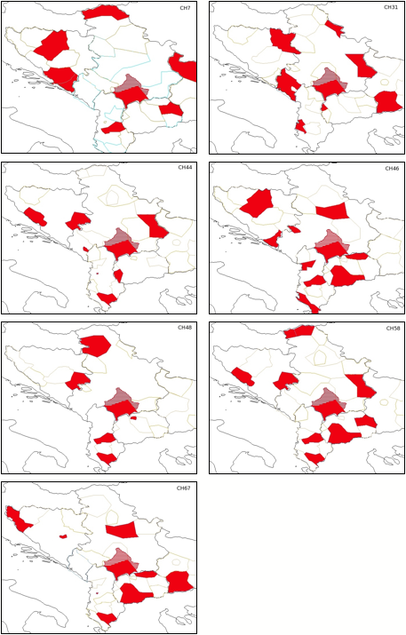

Pristina, Kosovo Polje, Obilic, Vucitrn, Lipjan, Stimlje, Urosevac, Pec, Ðakovica, Prizren, Gnjilane, Kamenic, Vitina, Mitrovica, Orahovac, Podujevo, Istok, N ovo Brdo, Decane, Malisevo, Suva Reka i Zvecan. RTK pokriva jedno opstinu vise od dveju komercijalnih televizija (Opstinu Novo Brdu).
Relevantni zakoni EU u ovom pogledu: - Okvirna direktiva (Direktiva 2002/21/EC Evropskog parlamenta i Saveta, doneta 7. marta 2002 o zajedničkom regulatornom okviru za mre]e i usluge elektronske komunikacije), - Komunikacija Komisije upućena Savetu, Evropskom parlamentu, Ekonomskoj i socijalnoj komisiji Evrope i Komisiji regiona u vezi sa procenom interoperabilnosti digitalnih interaktivnih televizijskih usluga u skladu sa Komunikacijom COM(2004) 541, - Komunikacija Komisije upućena Savetu, Evropskom parlamentu, Ekonomskoj i socijalnoj komisiji Evrope i Komisiji regiona o ubrzavanju prelaska sa analognog na digitalno emitovanje COM(2005) 204.
Definicije su date na tehnickom delo

